
إدارة المناهج والكتب المدرسية

العلوم الصناعية الخاصة والتدريب العملي/تخصص الكهرباء
المستوى الأول
للمرحلة الثانوية

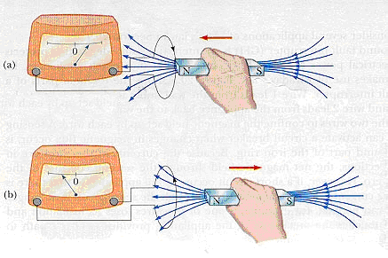

الفرع الصناعي
إدارة المناهج والكتب المدرسية

العلوم الصناعية الخاصة والتدريب العملي/تخصص الكهرباء

المستوى الأول
المرحلة الثانوية
الفرع الصناعي

تأليف
م. عدنان خالد غزاويم. محمد مجلي بني عيسى
م. غنام عبد الرحيم الخلايلة م. باسل محمود غضية

الناشر
وزارة التربية والتعليم
إدارة المناهج والكتب المدرسية

قررت وزارة التربية والتعليم تدريس هذا الكتاب في جميع مدارس المملكة الأردنية الهاشمية بموجب قرار مجلس التربية والتعليم رقم تاريخ
اعتباراً من السنة الدراسية /

جميع الحقوق محفوظة لوزارة التربية والتعليم

لجنة التوجيه والإشراف
د. محمد عبد الكريم عالية د. محمد عبابنة
م. عبد الباسط محمود م. عبد الله الهور

التحرير العلمي: م. عبدالله الهور
التحرير اللغوي:
المراجعة اللغوية
.
.
.
.
.
قائمة المحتويات
الموضوع
الصفحة
المقدمة
الإرشادات
الوحدة الأولى: المادة والكهرباء
العلوم الصناعية الخاصة
أولاً : تركيب الذرة .....................................................................
ثانياً : المواد الموصلة و العازلة وشبه الموصلة ..........................................
ثالثاً : التيار الكهربائي....................................................................
رابعاً : القوة الدافعة الكهربائية والفولطية ..................................................
خامساً: المقاومة الكهربائية.................................................................
سادساً: توصيل أجهزة قياس التيار والفولطية والمقاومة ....................................
سابعاً: قانون أوم ..........................................................................
ثامناً: المواسع الكهربائي...................................................................
تاسعاً: الملفات الكهربائية ..................................................................
عاشراً: القدرة والطاقة الكهربائية ..........................................................
التدريب العملي
تمرين(1-1): قياس مقاومة الأحمال الكهربائية ............................................
تمرين(1-2): قياس التيار الكهربائي بوساطة جهازالامبيروميتر(الاميتر ) ......
تمرين(1-3): قياس الفولطية.................................
تمرين(1-4): استخدام جهاز الافوميتر لقياس الوحدات الكهربائية ..........................
تمرين(1-5): قانون أوم (العلاقة بين التيار الفولطية مع ثبات المقاومة) ...................
تمرين(1-6): تمييز المواسعات الكهربائية ................................................
الوحدة الثانية: مبادئ التيار المباشر
العلوم الصناعية الخاصة
أولاً : طرق توليد التيار المباشر واستخداماته ............................................
ثانياً : الدارة الكهربائية البسيطة .........................................................................
ثالثاً : توصيل المقاومات الكهربائية ...................................................................
رابعاً ً: حسابات دارات التيار المباشر ..................................................
خامساً: قياس القدرة الكهربائية في دارات التيار المباشر .....................................
سادساً: قانونا كيرتشوف ...................................................................
سابعاً: مجزئ الفولطية والتيار ..............................................................................
ثامناً: توصيل المواسعات .....................................................................................
تاسعاً: توصيل الملفات ........................................................................................
عاشراً: مكونات الدارة الكهربائية البسيطة للتيار المباشر ..............................................
التدريب العملي
تمرين (2-1): توصيل المقاومات (توالي ،توازي ،مركب) ...........................
تمرين (2-2): قياس القدرة الكهربائية للتيار المباشر ..................................
تمرين (2-3): قانونا كيرتشوف ......................................................
تمرين(2-4): توصيل المواسعات (توالي ،توازي ،مركب) ...........................
تمرين(2-5): توصيل الملفات (توالي ،توازي ،مركب) ..............................
تمرين(2-6): مجزئ الفولطية .......................................................
الوحدة الثالثة: مبادئ التيار المتناوب
العلوم الصناعية الخاصة
أولاً: القوة الدافعة الكهربائية الحثية ..............................................................
ثانياً: الموجة الجيبية والقيم اللحظية والمتوسطة والعظمى للتيارالجيبي ...................................
ثالثاً: توليد التيار المتناوب ........................................................................
رابعاً: العلاقة بين التردد وعدد الأقطاب وسرعة الدوران ..........................................
خامساً: دارات التيار المتناوب ثلاثي الطور ......................................................
سادساً: مكونات دارات التيار المتناوب ...........................................................
سابعاً: القدرة والطاقة في دارات التيار المتناوب ..................................................
ثامناً: تحسين عامل القدرة .......................................................................
تاسعاً: قياس القدرة والطاقة الكهربائية ...........................................................
التدريب العملي
تمرين (3-1) التعرف على مكونات الواجهة الأمامية لراسم الإشارة وقياس الفولطية المباشرة ...
تمرين (3-2) أشكال الموجات وقياس الفولطيات للموجة الجيبية ...........................
تمرين (3-3) قياس الممانعة الحثية والسعوية في دارات كهربائية تحتوي على مقاومة ومواسع ومقاومة وملف ...
تمرين (3-4) قياس القدرة الكهربائية لحمل مادي في الدارات أحادية الطور .....................
تمرين (3-5) قياس تيارات وفولطيات الخطوط والأطوار و تيار المحايد لحمل موصل بتوصيلة نجمة وإيجاد العلاقة بينهما........
تمرين (3-6) قياس تيارات وفولطيات الخطوط والأطوار لحمل موصل على شكل مثلث وإيجاد العلاقة بينهم
تمرين (3-7) قياس القدرة الكهربائية لحمل مادي وحثي في الدارات ثلاثية الطور....................
تمرين (3-8) قياس الطاقة الكهربائية لحمل ثلاثي الطور ............................................
تمرين (3-9) قياس عامل القدرة لحمل مادي وحثي ثلاثي الطور ...............................
تمرين (3-10) قياس عامل القدرة لحمل مادي وحثي أحادي الطور ............................
تمرين (3-11) قياس الطاقة الكهربائية لحمل باستخدام عداد أحادي الطور .............................
الوحدة الرابعة: الكترونيات القدرة
العلوم الصناعية الخاصة
أولا: الثنائي .......................................................................
ثانيا: دارات التقويم باستخدام الثنائي ...............................................
ثالثا: الترانزستور.................................................................
رابعا: الثايرستور..................................................................
خامسا: الدياك ....................................................................
سادسا: الترياك ...................................................................
سابعا: المفتاح السليكوني المحكوم ................................................
ثامنا: الدارات المتكاملة .........................................................
التدريب العملي
تمرين (4-1): تحديد أطراف الثنائيات وفحصها باستخدام الأوميتر ............
تمرين(4-2): بناء دارة تقويم أحادية الطور نصف موجة مع دارة ترشيح ومنظم فولطية .......
تمرين(4-3): بناء دارة تقويم أحادية الطور موجة كاملة مع دارة ترشيح ومنظم فولطية ........
تمرين(4-4): بناء دارة تقويم ثلاثية الطور نصف موجة ......................................
تمرين(4-5): تحديد أطراف الترانزستورات باستخدام الأوميتر وفحصها ............
تمرين(4-6): تحديد أطراف الثايرستور وفحص صلاحيته ....................................
تمرين(4-7): بناء دارة تحكم بحمل بوساطة الثايرستور ....................................
تمرين(4-8): بناء دارة تقويم أحادية الطور نصف موجة محكومة ...........................
تمرين(4-9): تمييز أطراف الدارات المتكاملة ووظائفها .....................................
مسرد المصطلحات .........................................................................
قائمة المراجع ...............................................................................

المقدمة
نقدم لك عزيزي الطالب المستوى الأول من كتاب العلوم الصناعية الخاصة والتدريب العملي لتخصص الكهرباء للمرحلة الثانوية. ويجيء الكتاب متضمناً مواضيع ذات صلة بالواقع الذي نعيشه ملبياً رغبة أبنائنا الطلبة وزملائنا المعلمين في تناول مواضيع تراعي التطور والتجديد وانسجاماً مع فلسفة التربية والتعليم المستندة إلى خطة التطوير التربوي وتنفيذاً لنهج التعليم نحو الاقتصاد المعرفي من اجل تهيئة جيل من المتعلمين القادرين على مواكبة تطورات العلم ومعطيات المعرفة بما يخدم سوق العمل ويلبي احتياجاته.
ومن هنا تم التركيز على بناء المفاهيم الصحيحة لدى الطالب واعتماد أساليب متنوعة تستند إلى استراتيجيات التدريس من خلال الأنشطة والأسئلة الاستقصائية التي تثير تفكيره وتجلب انتباهه ،جاءت لغة الكتاب محفزة للطالب على التحليل ومشجعة له على التفاعل مع المادة العلمية والحوار معه لجعله محور العملية التعلمية التعليمية. واحتوى الكتاب العديد من الأشكال والرسومات التوضيحية والتطبيقات العملية والأمثلة المتنوعة.
ولأول مرة تم تقديم مادة العلوم الصناعية الخاصة يليها مادة التدريب العملي التي تنسجم مع المادة النظرية المعروضة في الوحدة .ويتكون هذا الكتاب من أربع وحدات هي:-
- الوحدة الأولى: أساسيات المادة والكهرباء.
- الوحدة الثانية: مبادئ التيار المباشر .
- الوحدة الثالثة: مبادئ التيار المتناوب .
- الوحدة الرابعة: الكترونيات القدرة.
وانتهت كل وحدة بمجموعة من الأسئلة وتمارين ذاتية للجزء المتعلق بالمادة العملية والتي تهدف إلى قياس فهم الطالب للمادة العلمية وتعزز استيعابه.
وفي الختام نقدم هذا الكتاب لأبنائنا الطلبة وزملائنا المعلمين ونرجو منهم أن يزودونا بملاحظاتهم واقتراحاتهم التي ستكون رافداً أساسياً لنا في تطوير الكتاب وتحديثه باستمرار.
المؤلفون

الإرشادات
1- استخدم ملابس ووسائل الأمن والسلامة المناسبة للعمل قبل قيامك بالعمل .
- تعرف مكان خزانة الإسعافات الأولية في المشغل.
- اهتم باللوحات الإرشادية الموجودة قي المشغل .
4- طبق الإرشادات الخاصة بتشغيل الآلات والمعدات بحسب تعليمات الشركة الصانعة أو بحسب ما هو مبين على لوحة الإرشاد الموضوعة على الآلة.
- استمع لتعليمات المدرب جيداً.
- كن حاضر الذهن وفكر قبل القيام بالأعمال الكهربائية .
- تأكد من حالات الأجهزة قبل العمل على أي منها وتعرف على مصادر الأخطار المحتملة.
- كن حذرا ولا تعتمد على أجهزة الأمان للحماية فقط،لأنها قد تفشل في الحماية.
- تأكد من تأريض الأجهزة لأن التأريض الوقائي مهم جداً حتى لا تتعرض لصدمة كهربائية.
- اعمل على طاولة عمل مرتبة.
11- أعمل على أرضية معزولة أو جافة ولا تعمل على أرضيات رطبة.
12- نفذ العمل بيد واحدة قدر الإمكان في أثناء توصيل التيار الكهربائي.
13- لا تتحدث مع أحد في أثناء العمل إلا في إطار العمل وفي الوقت المناسب.
14-تحرك بهدوء في أثناء العمل وخاصة حول الدارات الكهربائية المغذاة بالتيار الكهربائي .
15-لا تعرض نفسك أو أي زميل لك لأي نوع من أنواع الصدمات الكهربائية.
16-لا تلفت انتباه أي من زملائك الذي يقوم بعمل خطير بأي وسيلة من وسائل لفت الانتباه .

الوحدة الأولى

المادة والكهرباء

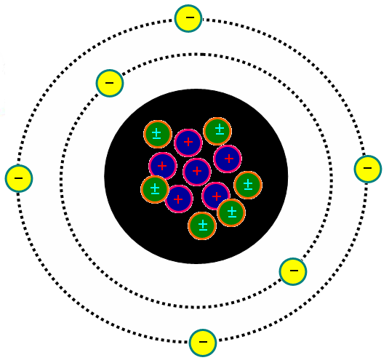

- هل هناك علاقة تربط بين تركيب المادة والكهرباء ؟
- ما المصادر الأساسية للطاقة الكهربائية ؟

لقد كان لاكتشاف الكهرباء أثر كبير في تطور البشرية وإمكاناتها. ومنذ ذلك الوقت رافق التقدم في جميع المجالات التقنية التطور الهائل في مجالي الكهرباء والالكترونيات ، وأصبحت الطاقة الكهربائية عاملا أساسيا بحياة ورفاهية البشر. وبناء على ذلك ستدرس في هذا الفصل المفاهيم الأساسية للمادة والعناصر الكهربائية الرئيسة التي تستخدم للحصول على الطاقة الكهربائية بسهولة ويسر، وستتعرف على المفاهيم الاتية :الذرة، والمواد الموصلة والعازلة وشبه الموصلة، والتيار الكهربائي ، والفولطية، والمقاومة ،والمواسعة ، والملف ، والقدرة والطاقة الكهربائية .
سيتبادر في ذهنك مجموعة من الاسئلة والاستفسارات حول مفهوم الكهرباء، ومن هذه الاستفسارات :
- ماذا أحدث اكتشاف الكهرباء منذ قدم التاريخ ؟
- ما التطور الذي حصل نتيجة هذا الاكتشاف ؟
- ما العوامل المهمة التي تحدد فاتورة الكهرباء لمنزلك ؟
- ما العلاقة التي تربط بين التيار والمقاومة والفولطية ؟

ويتوقع منك بعد دراسة هذه الوحدة أن تكون قادراً على أن :
- تميز بين المواد الموصلة والعازلة وشبه الموصلة .
- تقيس مقاومة المواد الموصلة وشبه الموصلة والعازلة باستخدام الافوميتر .
- تتعرف التيار الكهربائي ووحدة قياسه واستخداماته.
- تتعرف الفولطية ووحدة قياسها.
- تقيس قيم التيار والفولطية لدارة كهربائية بسيطة باستخدام الامبيروميترو الفولطميتر.
- تتعرف مفهوم المقاومة ووحدة قياسها.
- تميز بين أنواع المقاومات الكهربائية الكربونية والسلكية وخصائص كل منها.
- تقيس مقاومات مختلفة باستخدام الاومميتر وتقارنها مع القيم المقروءة نظريا باستخدام نظام الالوان.
- تبين تأثير درجة الحرارة على المقاومة الكهربائية .
- تحسب المتغيرات في الدارة الكهربائية الأساسية باستخدام قانون أوم.
- تتحقق من قانون أوم.
- تضبط جهاز الافوميتر لقياس المتغيرات الكهربائية الأساسية.
- تتعرف المواسعات الكهربائية وأنواعها وخصائصها .
- تتعرف مفهوم الملف وأنواعه وخصائصه .
- تفحص المواسع وتقيس سعته .

أولاً: تركيب الذرة
درست في صفوف سابقة أن المادة تتكون من وحدات بناء أساسية تسمى الذرات ، وأن هذه الذرات تتجمع في الطبيعة على شكل جزئيات. وأن ذرات المادة الواحدة ترتبط بعضها مع بعض بقوة تسمى قوة الجذب، وهي التي تحدد حالة المادة من حيث كونها صلبة أو سائلة أو غازية . وتتكون الذرة من :
- البروتونات: توجد في نواة الذرة ، وهي موجبة الشحنة .
- النيوترونات: توجد في نواة الذرة ايضاً وهي متعادلة الشحنة .
- الالكترونات: وتتوزع حول نواة الذرة في مدارات (أفلاك )، وهي مشحونة بشحنة سالبة ، وعددها مساو لعدد البروتونات ، وتحمل شحنة اصطلح على تسميتها بالشحنة الكهربائية السالبة. وترتبط الالكترونات بقوة تعتمد على بعد مداراتها عن النواة ، فكلما كان المدار قريباً كانت القوة اكبر. وعندما تفقد الذرة أو تكسب الكترونات فان ذلك يتعلق بالكترونات المدار الأخير الأبعد عن النواة . فإذا كانت قوة الجذب ضعيفة فان طاقة صغيرة جدا تكفي لتحرير الكترون أو اكثر ، وتدعى هذه الالكترونات بالالكترونات الحرة ، اذ يمكن للذرة أن تفقد هذه الالكترونات لتنتقل من ذرة إلى أخرى في المادة . ووجود الكترونات حرة أو عدم وجودها من الأمور الضرورية لتحديد موصلية المادة للكهرباء.

الشكل (1-1) : مكونات الذرة

فكر: متى تكون شحنة الذرة : 1- موجبة . 2 – سالبة . 3 - متعادلة ؟

ثانياً : المواد الموصلة و العازلة وشبه الموصلة
تصنف المواد من حيث موصليتها للتيار الكهربائي الى مواد موصلة وشبه موصلة وعازلة :
1- المواد الموصلة ( Conductive Materials )
وهي مواد تحتوي ذراتها على عدد كبير من الالكترونات الحرة وبذلك تسمح بسريان التيار الكهربائي من خلالها ، وتشمل جميع المعادن ومنها :الفضة و النحاس و الذهب والالومنيوم و التنجستون و النيكل و الحديد .

نشاط(1-1) :
بالرجوع إلى احد المصادر رتب المعادن السابقة ترتيبا تنازلياً بحسب درجة موصليتها للتيار الكهربائي .

2- المواد العازلة ( Insulating Materials )
وهي مواد تحتوي ذراتها على عدد قليل من الالكترونات الحرة و يصعب تحرير هذه الكترونات وجعلها تنتقل من ذرة إلى أخرى ، وهي لا تسمح بمرور التيار الكهربائي من خلالها إلا إذا وضعت تحت تأثير فولطية كهربائية عالية جداً تسمى فولطية الانهيار ، ومن الأمثلة عليها : الهواء و البورسلين والزيت والبكاليت و المطاط و الزجاج و المايكا و كلوريد البولي فينيل (pvc).

3- المواد شبه الموصلة ( Semiconductive Materials )
وهي مواد تمتلك خاصية متوسطة بين المواد الموصلة والمواد العازلة من حيث عدد الالكترونات الحرة في ذراتها . وهي لا تسمح بسريان التيار الكهربائي من خلالها إلا عند رفع درجة حرارتها عن درجة الصفر المطلق أو إضافة مواد إليها (تطعيمها) ، ومن المواد شبه الموصلة السليكون والجرمانيوم والسيلينيوم ... .

ثالثاً: التيار الكهربائي
يعرف التيار الكهربائي بأنه حركة الالكترونات الحرة من نقطة إلى أخرى عبر موصل تحت تأثير فولطية المصدر الكهربائي . وقد اصطلح على أن يكون اتجاه التيار الكهربائي في الدارة بعكس اتجاه حركة الالكترونات أي من القطب الموجب إلى القطب السالب.
ويقاس التيار الكهربائي بوحدة الأمبير ويرمز لها (A ) ، ومن أجزائه الميلي أمبير (mA) ويساوي جزء من ألف من الأمبير 0.001A .
يعرف الأمبير بأنه التيار الذي يسري في موصل بحيث تعبر مقطع الموصل شحنة كهربائية مقدارها كولوم واحد(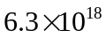إلكترون ) في زمن مقداره ثانية واحدة .

1-أنواع التيار الكهربائي:
يصنف التيار الكهربائي الى نوعين مباشر ومتناوب :
- تيار مباشر (Direct Current ) تبقى قيمته واتجاهه ثابتين مع الزمن ، كما هو مبين في الشكل (1-2) .
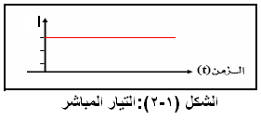
ب- تيار متناوب تتغير قيمته واتجاهه مع الزمن كما هو مبين في الشكل (1-3 ) .
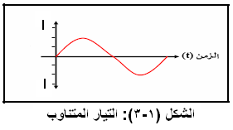

2- تأثيرات التيار الكهربائي واستخداماته :
يصحب التيار عدة تأثيرات ملحوظة منها حراري ووضوئي ومغناطيسي وكيماوي وفسيولوجي :
أ- التأثير الحراري للتيار الكهربائي : يؤدي سريان التيار الكهربائي في موصل إلى ارتفاع درجة
حرارته فيشع حرارة للوسط المحيط به ، مثل المدفأة الكهربائية ، والمكواة ، وأجهزة التسخين .
ب- التأثير الضوئي للتيار الكهربائي : يؤدي سريان التيار الكهربائي في فتيل المصباح الكهربائي المتوهج إلى
تسخين الفتيل وتوهجه.
ج- التأثير المغناطيسي للتيار الكهربائي: عند سريان التيار الكهربائي في موصل فإنه يحدث تأثير مغناطيسي
حوله يعتمد على مقدار التيار واتجاهه، ويستخدم هذا التأثير في الجرس الكهربائي وفاتح الباب والمحركات الكهربائية ، وأجهزة التنبيه.
د- التأثير الكيميائي للتيار الكهربائي: عند سريان التيار الكهربائي في محلول كيميائي يحلله إلى مركبات أولية ، وتلاحظ ذلك عند وضع لوحين معدنين مختلفين في محلول حمضي فانه يتولد فولطية بين اللوحين ، كما هو في البطارية السائلة،ويستخدم هذا التأثير(على سبيل المثال) في عملية طلاء المعادن وتنقيتها.
هـ- التأثير الفسيولوجي للتيار الكهربائي: يظهر هذا التأثير (على سبيل المثال) في أن الأوامر التي تنقل من الدماغ عبر الجهاز العصبي لكي تقوم عضلات وأعضاء جسم الإنسان بوظائفها تكون على شكل تيارات كهربائية ضعيفة وان أي خلل في هذا التيار الكهربائي يؤدي إلى تشنج العضلات وخلل في عملها .

.

رابعاً : القوة الدافعة الكهربائية والفولطية
تسمى القوة التي تعمل على تحريك الالكترونات الحرة في اتجاه معين عبر الموصل والتي تسبب سريان التيار الكهربائي في الدارة بأسماء مختلفة منها القوة الدافعة الكهربائية او الفولطية ،وتقاس بوحدة الفولط .
والفولطية الكهربائية تنشا عند وجود فرق في كمية الشحنات الكهربائية (الالكترونات ) بين نقطتين في دارة كهربائية حيث تنتقل من المنطقة الغنية بالالكترونات إلى المنطقة التي فيها نقص بالالكترونات بفعل تأثير القوة الدافعة الكهربائية .
تقاس الفولطية بالفولط ويعرف بأنه مقدار الفولطية بين طرفي موصل يسري به تيار كهربائي مقداره(1) امبير عندما تكون مقاومته أوم واحد. والجدير بالذكر أن مصطلح القوة الدافعة الكهربائية (ق .د. ك ) في دارات التيار المباشر يستخدم عادة للتعبير عن الفولطية (فرق الجهد) بين طرفي المصدر الكهربائي بدون حمل ، وذلك لتجنب احتساب المقاومة الداخلية للبطارية.
1- أنواع الفولطيات:
تصنف الفولطيات إلى فولطية مباشرة وفولطية متناوبة :

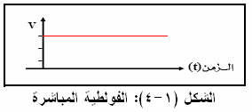
- الفولطية المباشرة ويرمز لها بالرمز (DCV) وهي ثابتة القيمة والاتجاه ، وتمثل بخط مستقيم مواز لمحور الزمن
كما هو مبين في الشكل(1-4).

ب- الفولطية المتناوبة ويرمز لها بالرمز (ACV) وهي متغيرة القيمة والاتجاه ، وتمثل بمنحنى جيبي
كما هو مبين في الشكل(1-5).

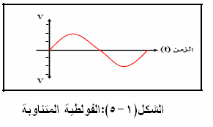

خامساً: المقاومة الكهربائية (Resistance )
تعرف المقاومة الكهربائية بأنها مقدار المعارضة التي تبديها المادة للتيار الكهربائي . ونتيجة لتلك المعارضة فان مقداراً من الطاقة يستهلك فيها ويتحول إلى نوع آخر من الطاقة ( طاقة ضوئية، طاقة حرارية....., الخ) .
تقاس المقاومة الكهربائية بوحدة (الأوم)، ويرمز لها بالحرف (Ω) ، وتعرف بأنها مقاومة موصل يسري به تيار كهربائي مقداره (1) أمبير، عندما تكون الفولطية بين طرفيه (1) فولط .

1- أنواع المقاومات:
تصنف المقاومات وفق مادة صنعها إلى مقاومات: كربونية ، وغشائية ، وسلكية ، وسطحية ، وشبكية ، ومقاومات خاصة .
أ-المقاومات الكربونية: مصنوعة من الكربون محاطة بحلقات ملونة بألوان مختلفة، تشكل كودا لتحديد قيمتها ، وهناك جداول خاصة بذلك ، ويبين الشكل (1-6) مقاومة كربونية .

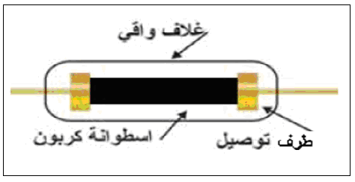
الشكل(1-6): مقاومة كربونية

ب-المقاومات الغشائية: وهي تشبه المقاومات الكربونية من حيث الشكل الخارجي ولكنها أكثر دقة وأعلى تكلفة كما في الشكل(1-7) .
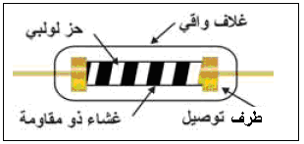
الشكل(1-7): مقاومة غشائية
ج -المقاومات السلكية : تصنع من سلك معدني محاط بمادة عازلة من سبائك النيكل والكروم ، التي تستخدم بكثرة بسبب انخفاض قيمة المعامل الحراري لمقاومتها. ولحماية المقاومة تغطى بطبقة واقية من الطلاء
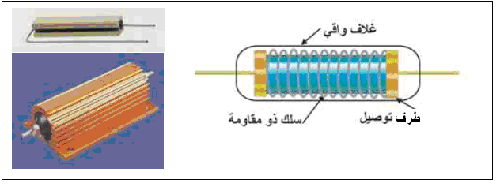
الزجاجي أو بخلطة من الرمل والاسمنت، وبعضها يغلف بمبدد حراري من الألومنيوم. والمقاومات السلكية تكتب قيمتها وقدرتها مباشرة عليها ، كما في الشكل (1-8).
الشكل(1-8): مقاومات سلكية
- المقاومات السطحية : تمتاز بصغر حجمها مما يجعلها ملائمة للوحات المطبوعة عالية الكثافة، وتتوفر بشكلين هما المستوي والأسطواني. بالنسبة للمقاومة المستوية يستخدم في ترميزها نظام ترميزلوني مكون من ثلاث خانات، الخانتين الأولى والثانية تمثلان قيمة المقاومة ، أما الخانة الثالثة والأخيرة فتمثل المضاعف (عدد الاصفار) ، كما يبين الشكل (1-9/أ). أما المقاومة الأسطوانية فيستخدم في ترميزها نظام الترميز اللوني الخماسي بالإضافة إلى حلقة لونية سادسة تمثل المعامل الحراري للمقاومة والذي ستدرسه لاحقاً ، كما يبين الشكل (1-9/ب).

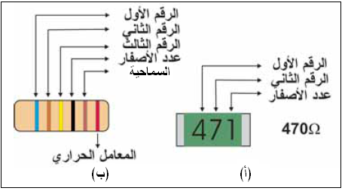
الشكل(1-9):مقاومات سطحية

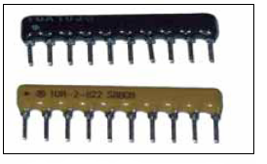
هـ- المقاومات الشبكية : وهي عبارة عن مجموعة من المقاومات المتشابهة يتم تغليفها بغلاف خارجي يشبه أغلفة الدارات المتكاملة، كما في الشكل(1-10).

الشكل(1-10): مقاومات شبكية
و - المقاومات الخاصة :
  - الثيرمستور وهي المقاومة التي تتغير مقاومتها بتغير درجة الحرارة ، ويوجد منها نوعان:
- ذو معامل حراري موجب (Positive Temperature Coefficient :PTC)
وتزداد قيمتها بارتفاع درجة الحرارة, ويرمز لها
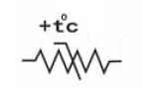
- ذو معامل حراري سالب (Temperature Coefficient :NTC Negative)
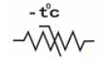
وتقل قيمتها بارتفاع درجة الحرارة, ويرمز لها
- المقاومة التي تتغير قيمتها بتغير الفولطية (Voltage-Dependent Resistor :VDR )
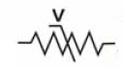
حيث تقل قيمة هذه المقاومة مع ازدياد الفولطية، وتزداد مقاومتها
بنقصان الفولطية على طرفيها, ويرمز لها
وتستخدم هذه المقاومة لوقاية الأجهزة والمعدات الكهربائية ، اذ تعمل على تثبيت التيار الكهربائي المار في الحمل بتوصيلها على التوازي معه في الدارات الكهربائية.
كما يمكن تصنيف المقاومات بحسب قيمتها إلى مقاومات ثابتة ومتغيرة:
- المقاومات الثابتة، وهي تلك المقاومات التي لا تتغير قيمتها .
ب - المقاومات المتغيرة: وهي المقاومات التي يمكن ان تتغير قيمتها ضمن مدى معين ولهذه المقاومات ثلاثة أطراف ، طرفان يمثلان نهايتي المقاومة والطرف الثالث منزلق يتحرك فوق عنصر مقاوم ، وتحصل بذلك على قيم مختلفة للمقاومة تتراوح بين الصفر والقيمة الكلية التي تكون مسجلة عليها، كما في الشكل (1-11/أ) . ويبين الشكل(1-11/ب) أشكال مختلفة للمقاومات المتغيرة
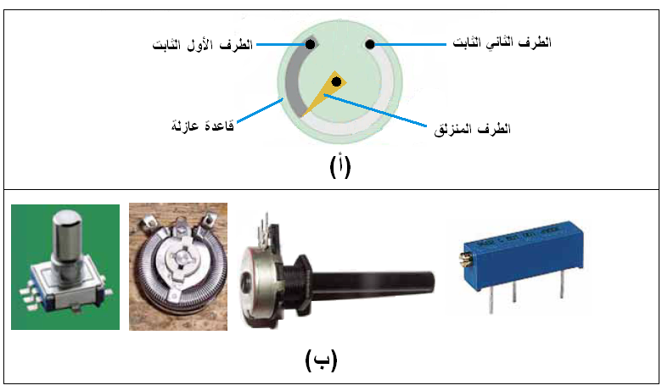
الشكل(1-11):المقاومات المتغيرة

2- المقاومة النوعية
درست سابقاً أن المقاومة تكون صغيرة جداً في المواد الموصلة وعالية جداً في المواد العازلة
وتعتمد مقاومة المادة على أربع عوامل ، هي:
- طول الموصل ، حيث تزداد المقاومة بازدياد طول الموصل .
- مساحة مقطع الموصل ، وتتناسب المقاومة عكسيا مع مساحة مقطع الموصل
- نوع المادة المصنوعة منها المقاومة: ويعبر عنها بالمقاومة النوعية للموصل (المقاومية) (Specific resistance/ resistivity : ρ) .
- درجة الحرارة .
تعرف المقاومة النوعية (Resistivity) لموصل بأنها: مقاومة جزء من المادة طوله متر واحد ومساحة مقطعة متر مربع واحد ، ووحدتها (أوم.متر).

ويمكن حساب المقاومة لموصل بالمعادلة الآتية:

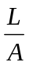R =ρ ×
حيث أن:
R : المقاومة الكهربائية وتقاس بوحدة (الأوم )
ρ : المقاومة النوعية وتقاس بوحدة ( أوم . متر )
L : طول الموصل ويقاس بوحدة ( المتر )
A : مساحة مقطع الموصل وتقاس بوحدة المتر المربع
ويعرف مقلوب المقاومة النوعية بالموصلية (ρ 1/) وهي قابلية التوصيل الكهربائي لموصل طوله متر واحد ومساحة مقطعة متر مربع واحد، عند درجة حرارة (20) سيلسيوس .

3- درجة الحرارة ومدى تأثيرها على المقاومة الكهربائية
تتغير مقاومة المادة بتغير درجة الحرارة (بالزيادة أو النقصان)، ويعبر عن هذا التغير بالمعامل الحراري للمادة ، والذي يعرف بأنه الزيادة أو النقصان لمقاومة مادة مقدارها (1) أوم نتيجة تغير درجة حرارتها (1) درجة سيلسيوس ، ويكون المعامل الحراري موجبا للمواد التي تزيد مقاومتها مع زيادة درجة الحرارة مثل المعادن النقية ، وسالبا للمواد التي تقل مقاومتها بزيادة درجة الحرارة مثل أشباه الموصلات.
4- أعطال المقاومات
يسبب سريان التيار الكهربائي في المقاومة حرارة، وتصنع المقاومات بحيث تتحمل درجات معينة من الحرارة ، وإذا زادت عن ذلك فإنها تتلف ( ينقطع السلك المكون للمقاومة السلكية أو تتفتت المقاومة الكربونية )، وفي العادة لا يعبر عن كمية الحرارة الناتجة مباشرة ، بل يعبر عنها بقيمة الطاقة الكهربائية المنتجة لها . وينتج عن تعطل المقاومة الكهربائية دارة مفتوحة (Open Circuit) ، ويمكن التحقق من ذلك باستخدام جهاز الاومميتر إذ يعطي مقاومة عالية جدا عند تلف المقاومة.

5- قراءة قيمة المقاومات
سؤال: ما قيمة المقاومة المبينة في الشكل (1-12) ؟

الشكل (1-12): مقاومة ذات ألوان
للإجابة على هذا السؤال لا بد من دراسة الدلالة الرقمية لنظام ألوان المقاومات . ويوضح الشكل (1-13) الدلالة الرقمية لنظام ألوان المقاومات .

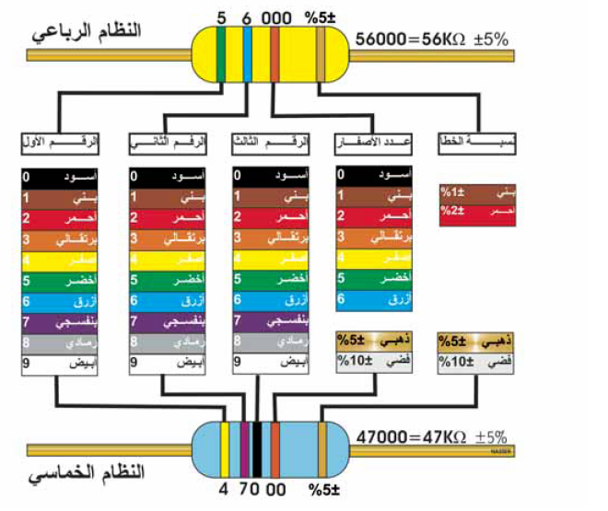
الشكل (1-13):الدلالة الرقمية لنظام ألوان المقاومات
أ- الترميز اللوني الرباعي:تحدد الحلقة الأولى من جهة اليسار الرقم الأول للمقاومة, وتحدد الحلقة الثانية الرقم الثاني للمقاومة, وتحدد الحلقة الثالثة المضاعف العشري (عدد الاصفار), أما الحلقة الرابعة فتحدد نسبة التفاوت (السماحية ) المسموح به في قيمة المقاومة .
مثال(1-3) : ما قيمة المقاومة المبينة في الشكل (1-14)؟ وما قيمة الحدين الأعلى والأدنى لهذه القيمة.
الحل :
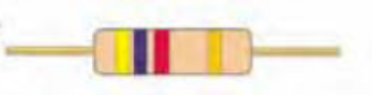

الشكل(1-14): مقاومة كربونية
بالنظر إلى حلقات الألوان المبينة على جسم المقاومة يتبين أن :
لون الحلقة الأولى أصفر, ويقابل العدد (4)
لون الحلقة الثانية بنفسجي, ويقابل العدد(7)
لون الحلقة الثالثة أحمر, ويقابل المضاعف (100)
لون الحلقة الرابعة ذهبي, ويقابل نسبة السماحية 5%
وبذلك تكون قيمة المقاومة :
4.7KΩ=4700Ω= 100 ×47
الحد الأعلى للقيمة :
4700 + 4700 ×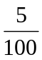= 4700 + 235 = 4935 Ω
كيلو أوم. الحد الأدنى للقيمة :
4700 - 4700 ×= 4700 - 235 = 4465 Ω
ب- الترميز اللوني الخماسي : كما هو الحال في النظام الرباعي تحدد الحلقة الأولى من جهة اليسار الرقم الأول للمقاومة, وتحدد الحلقة الثانية الرقم الثاني للمقاومة, أم الحلقة الثالثة فتحدد الرقم الثالث للمقاومة, وتحدد الحلقة الرابعة المضاعف العشري (عدد الاصفار), والحلقة الخامسة والأخيرة فتبين نسبة التفاوت (السماحية ) المسموح به في قيمة المقاومة. ويوضح المثال المبين في الشكل (1-13) طريقة استخدام هذا النظام لتحديد قيمة المقاومات وتفاوتها.
ج- نظام الرموز وفي هذا النظام يتم تحديد مكان الفاصلة العشرية وكذلك قيمة المضاعف العشري بواسطة الحروف الأبجدية . وتوضح الأمثلة التالية طريقة الاستعمال .
يستخدم الحرف) R ) لتحديد مكان الفاصلة العشرية وبسماحية مقدارها 5%حيث أن:
R20 تعني 0.2 أوم.
600R تعني 600 أوم.
ويستخدم الحرف) K) لتحديد مكان الفاصلة العشرية وقيمة المضاعف العشري ومقداره (1) كيلو، حيث أن:
2K8 تعني 2.8 كيلو أوم .
40K تعني 40 كيلو أوم.

الجدول(1-1)
وكذلك يستخدم الحرف) M) لتحديد مكان الفاصلة العشرية وقيمة المضاعف العشري ومقداره (1) ميجا ، حيث أن:
السماحية | الحرف
1% | F
2% | G
5% | J
10% | K
20% | M
1M0 تعني 1.0 ميجا أوم.
وفي هذا النظام يتم إلحاق حرف إضافي للدلالة عن السماحية, لاحظ الجدول(1-1) .
والمثال التالي يوضح طريقة الاستعمال :
ما قيمة المقاومة R20J؟
يشير الحرف (J ) إلى السماحية، والحرف (R ) لمكان الفاصلة العشرية، وهذا يعني أن قيمة المقاومة 0.2 أوم والسماحية 5% ،وبذلك تكون :
القيمة العليا للمقاومة : 0.2+.01=0.21Ω
والقيمة الدنيا للمقاومة :
0.2-0.01=0.19Ω
نشاط(1-2): أحضر مجموعة من المقاومات، و قارن بين قيمها المقيسة باستخدام جهاز الاومميتر، وبين قيمها المحسوبة بوساطة نظام الألوان

6- وحدات القياس الكهربائية
درست سابقاً أن الوحدة الأساسية لقياس الفولطية هي الفولط والتيار الأمبير والمقاومة الأوم ، إلا أنه عمليا تكون لهذه القيم وحدات اقل أو اكبر من ذلك . وللتعرف على أجزاء ومضاعفات الوحدة الأساسية لكل منها ، انظر إلى الشكل (1-15):
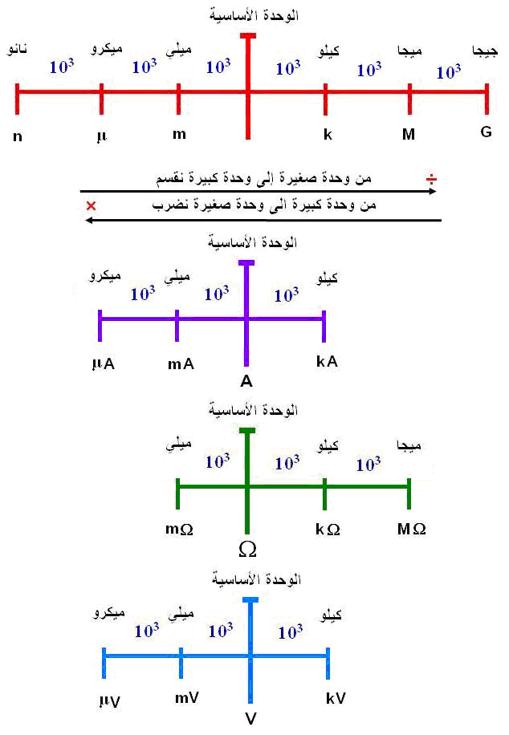
الشكل (1-15): وحدات القياس
ارجع إلى الشكل (1-15) لتتعرف على كيفية التحويل من وحدة أساسية إلى وحدة مشتقة اقل أو اكبر منها للتحويل من وحدة قياس صغيرة إلى وحدة قياس كبيرة نقسم على10³ ، وللتحويل من وحدة كبيرة إلى وحدة صغيرة نضرب 10³ ،أما إذا تحركنا وحدتين أو أكثر من وحدة على خط وحدات القياس. مثلا تحركنا وحدتين من وحدة قياس صغيرة إلى وحدة قياس كبيرة (من وحدة ميلي إلى كيلو ) فإننا نقسم على
10⁶= 10³× 10³ وإذا تحركنا من وحدة قياس كبيرة إلى وحدة قياس صغيرة (من كيلو إلى ميلي) نضرب بـ10⁶= 10³× 10³ وهكذا . ويطبق ذلك على وحدات قياس التيار والمقاومة الكهربائية والفولطية
مثال(1-1)
تيار كهربائي مقداره 4.5mA عبر عنه بوحدة ميكرو امبير( Aμ ) والأمبير(A).

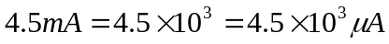
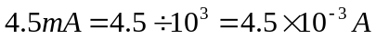

مثال(1-2)
فولطية مقدارها 50mV عبرعنها بوحدة الكيلو فولط .

سادساً: توصيل أجهزة قياس التيار والفولطية والمقاومة
يقاس التيار بجهاز الأميتر وتقاس الفولطية بجهاز الفولطميتر وتقاس المقاومة بجهاز الاومميتر. ويمكن تجميع هذه الأجهزة الثلاثة بجهاز واحد يسمى الافوميتر (AVO-meter) . وجاءت هذه التسمية من الأحرف الأولى باللغة الانجليزية لوحدات القياس الثلاث : أمبير (Ampere) وفولط (Volt) وأوم(Ohm) . يوصل جهاز الاميتر على التوالي بالحمل المراد قياس تياره ، أما جهاز الفولطميتر فيوصل على التوازي مع الفولطية المراد قياسها، بحيث يوصل قطبه الموجب بالقطب الموجب للفولطية،÷ وقطبه السالب بالقطب السالب لتلك الفولطية . أما جهاز الاومميتر فيوصل على التوازي بالحمل المراد قياس مقاومته مع ضرورة الانتباه إلى فصل مصدر الفولطية عن الدارة عند قياس المقاومة فيها.
1- أجهزة قياس التيار
تصنف أجهزة قياس التيار إلى نوعين هما ،التناظري والرقمي:
أ- النوع التناظري ( Analogue) : تتبع الخطوات الاتية عند استخدام الجهاز التناظري :
- ضع الجهاز على تدريج قياس التيار( مباشر أو متناوب ) بحسب الدارة الكهربائية.
- صل الأميتر على التوالي، وذلك بربط الطرف الموجب مع الطرف الموجب للجهاز والطرف السالب للجهاز مع الحمل .
- ضع مفتاح التدريج على أعلى قيمة ثم صل الدارة الكهربائية .
- اختر المدى المناسب لمفتاح التدريج بالنزول إلى المدى المناسب مع مراعاة أن يستقرأ المؤشر في منتصف التدريج .
- سجل قراءة المؤشر لقياس التيار بتطبيق القانون التالي :
القيمة المقيسة للتيار = | القيمة المختارة لمفتاح تحديد مدى قراءة التيار | × انحراف المؤشر
القيمة المقيسة للتيار = | التدريج الكلى للمدى المختار لقياس التيار | × انحراف المؤشر

ب- النوع الرقمي (Digital ): تتبع الخطوات الاتية عند استخدام الجهاز الرقمي :
- ضع الجهاز على تدريج قياس التيار ( مباشر أو متناوب ) بحسب الدارة الكهربائية .
- صل الأميتر على التوالي، وذلك بربط الطرف الموجب مع الطرف الموجب للجهاز والطرف السالب للجهاز مع الحمل ومن الحمل إلى المصدر ثم صل الدارة الكهربائية
- قم بتسجيل القراءة الظاهرة على شاشة الجهاز.

2- أجهزة قياس الفولطية (الفولطميتر)
تصنف أجهزة قياس الفولطية إلى نوعين ، هما التناظري والرقمي :
  - النوع التناظري ( Analogue): لاستخدام الجهاز التناظري اتبع الخطوات التالية:
- ضع الجهاز على تدريج قياس الفولطية ( مباشر أو متناوب ) بحسب مصدر الفولطية .
- صل الفولطميتر على التوازي مع الحمل أو المصدر المراد قياس فولطيته في الدارة الكهربائية.
- ضع مفتاح التدريج على أعلى قيمة.
- صل الدارة الكهربائية.
- اختر المدى المناسب لمفتاح التدريج بالنزول بالتدريج حتى يشير المؤشر الى القيمة المطلوبة.
- سجل القراءة التي يشير اليها مؤشرالجهاز بتطبيق القانون التالي لقياس الفولطية:
القيمة المقيسة للفولطية = | القيمة المختارة لمفتاح تحديد مدى قراءة الفولطية | × انحراف المؤشر
القيمة المقيسة للفولطية = | التدريج الكلى للمدى المختار لقياس للفولطية | × انحراف المؤشر

ب- النوع الرقمي (Digital ): لاستخدام الجهاز الرقمي ، اتبع الخطوات التالية :
- ضع الجهاز على تدريج قياس الفولطية ( مباشر أو متناوب ) بحسب مصدر الفولطية .
- صل الفولطميتر على التوازي مع الحمل او المصدر المراد قياس فولطيته في الدارة الكهربائية .
- سجل القراءة الظاهرة على شاشة الجهاز.
3- أجهزة قياس المقاومة الكهربائية (الاومميتر)
تصنف أجهزة قياس المقاومة الكهربائية إلى نوعين ، هما التناظري والرقمي:
أ- النوع التناظري ( Analogue): لاستخدام الجهاز التناظري ، اتبع الخطوات التالية :
- ضع مفتاح تدريج الجهاز على وضع الأوم المناسب ( 1 × ، 10 × ، 100 × ........ )
- صل أطراف الجهاز ( الأحمر والأسود مع بعضها فينحرف المؤشر إلى صفر التدريج فإذا لم ينطبق على صفر التدريج يتم ضبط الجهاز باستخدام مفتاح الضبط حتى يصل إلى الصفر ، كما هو مبين في الشكل(1-16).
- ضع طرفي الجهاز على طرفي المقاومة المراد قياس قيمتها فيتحرك المؤشر، ثم اقرأ قيمة التدريج واضربه في القيمة المختارة لمفتاح تدريج الجهاز.
- سجل قراءة المؤشر.
- جد قيمة المقاومة المقيسة بالقانون التالي:
القيمة المقيسة للمقاومة = وضع المفتاح× انحراف المؤشر
ب- النوع الرقمي (Digital ): لاستخدام الجهاز الرقمي اتبع الخطوات التالية :
- ضع الجهاز على تدريج قياس المقاومة .
- صل الاومميترعلى التوازي مع المقاومة .
- سجل القراءة الظاهرة على الشاشة .

- جهاز الافوميتر (AVO meter )
يستخدم جهاز الافوميتر لقياس التيار و الفولطية و المقاومة وغيرها من العناصر الكهربائية :
أ-الأفوميتر التناظري ( Analogue): يستخدم جهاز القياس التناظري المبين في الشكل(1-16) لقياس:
- المقاومة الكهربائية Ω Ohm .
- الفولطية المباشرة DCV.
- الفولطية المتناوبة ACV .
- التيار المباشرDCA.
- التيار المتناوبACA.

يبين الشكل (1-16) الاجزاء التي تتكون منها واجهة جهاز الافوميترالتناظري، وعلى النحوالتالي :
  - التدريج العلوي ويختص بقراءة القيمة الأومية (Ω ).
  - المراة .
  - التدريج الذي يليه ويختص بقياس الفولطية المتناوبة والمباشرة وكذلك التيارالمباشر والمتناوب.
  - التدريج الذي يليه ويختص بقياس الفولطية المتناوبة (AC 6 V ).
  - التدريج الذي يليه ويختص بقياس مستوى تكبير الإشارة ( d B ).
  - برغي معايرة المقاومة.
  - الطرف السالب لتوصيل الجهاز.
  - الطرف الموجب لتوصيل الجهاز.
  - مفتاح الاختيار.
  - المؤشر.

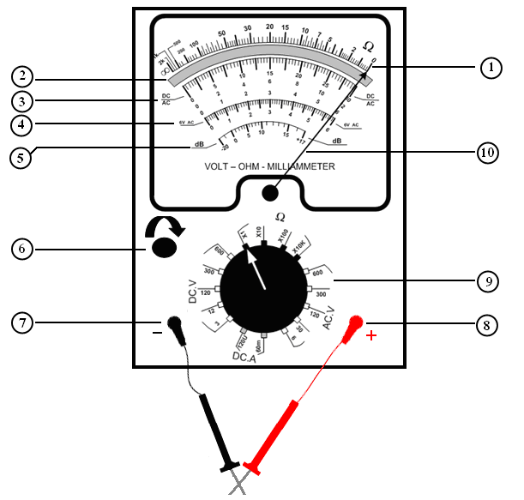
الشكل (1-16): جهاز الافوميتر

يبين الشكل(1-17) طريقة قياس مقاومات مختلفة بوساطة جهاز الأفوميتر و تقاس المقاومة بنفس الطريقة لقياس المقاومة باستخدام جهاز الاومميتر الذي تم شرحه سابقاً.
1- يبين الشكل(1-17) طريقة قياس المقاومة :

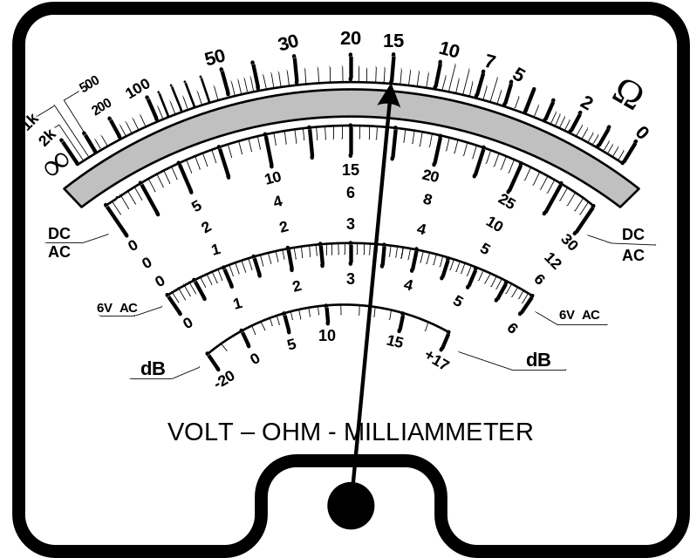

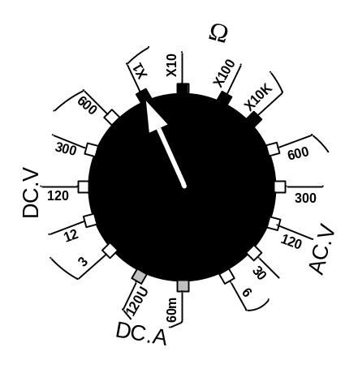 | 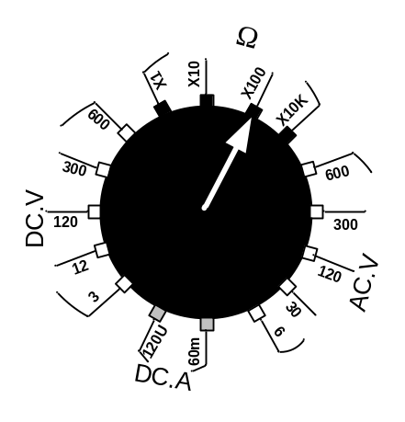 | 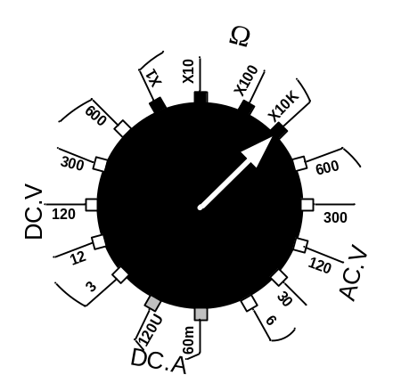
يشير المفتاح إلى وضعX1 ) ) أي أن القيمة التي تقرأها تكون مضروبة في 1) ) ومن هنا تكون قيمة المقاومة المقيسة  15 × 1 = 15 أوم | يشير المفتاح إلى وضعX 100) )  أي أن القيمة التي تقرأها تكون مضروبة في (100) ومن هنا تكون قيمة المقاومة المقيسة  15 × 100 = 1500 أوم | يشير المفتاح إلى وضع(X10k )  أي أن القيمة التي تقرأها تكون مضروبة في10000) ) ومن هنا تكون قيمة المقاومة المقيسة =  15 × 10000 = 150000 أوم
الشكل: (1-17)

طريقة قياس الفولطية
طريقة قياس الفولطية بوساطة جهاز الأفوميتر تقاس الفولطية بنفس الطريقة لقياس الفولطية بواساطة جهاز الفولطميتر الذي تم شرحه سابقاً وبين الشكل(1-18) طريقة قياس الفولطية المباشرة والشكل (1-19) طريقة قياس الفولطية المتناوبة لقيم مختلفة للفولطية..
وتطبيق القانون التالي لقياس الفولطية:
القيمة المقيسة للفولطية = | القيمة المختارة لمفتاح تحديد مدى قراءة الفولطية | × انحراف المؤشر
القيمة المقيسة للفولطية = | التدريج الكلى للمدى المختار لقياس للفولطية | × انحراف المؤشر

أ- قياس الفولطية المباشرة
يبين الشكل (1- 18) الواجهة الأمامية لقياس الفولطية المباشرة :

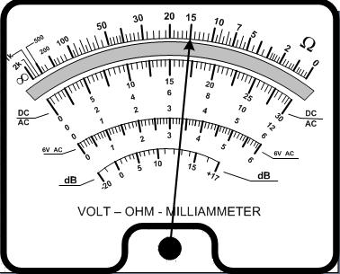

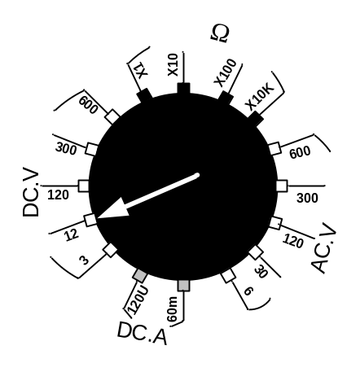 | 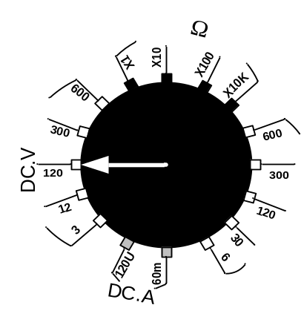 | 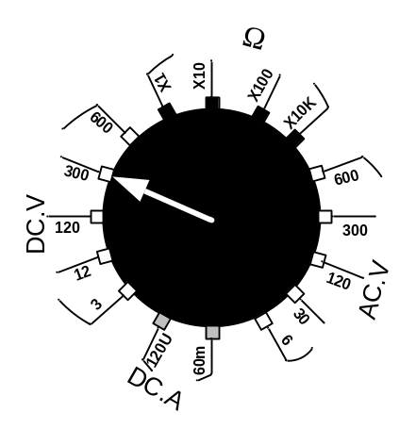
يشير المفتاح إلى وضع  ( (12 V---DC  = 6.8 فولط | يشير المفتاح إلى وضع  (120 V ---DC)  = 68 فولط | يشير المفتاح إلى وضع  (300 V ---DC)  = 170 فولط
  القيمة المقيسة = | 12 | 17×
  القيمة المقيسة = | 30 | 17×
  القيمة المقيسة = | 120 | 17×
  القيمة المقيسة = | 30 | 17×
  القيمة المقيسة= | 300 | 17×
  القيمة المقيسة= | 30 | 17×
الشكل (1-18)
ب- قياس الفولطية المتناوبة
يبين الشكل (1- 19) الواجهة الأمامية لجهاز قياس الفولطية المتناوبة :

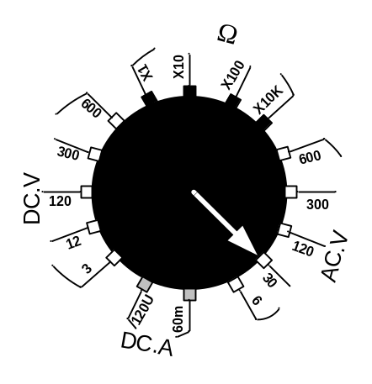 | 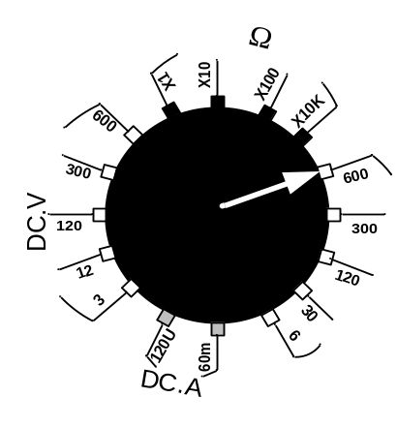 | 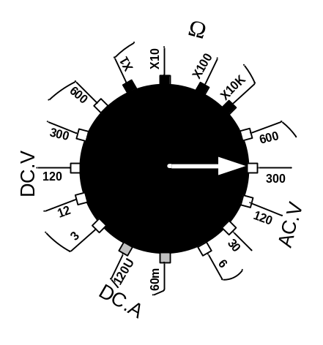
يشير المفتاح إلى وضع  ( 30 V ---AC)  = 17 فولط | يشير المفتاح إلى وضع  (600 V ---AC)  = 340 فولط | يشير المفتاح إلى وضع  ( 300 V ---AC)  = 170 فولط
  القيمة المقيسة = | 30 | 17×
  القيمة المقيسة = | 30 | 17×
  القيمة المقيسة = | 600 | 17×
  القيمة المقيسة = | 30 | 17×
  القيمة المقيسة = | 300 | 17×
  القيمة المقيسة = | 30 | 17×
الشكل: (1-19)

- طريقة قياس التيار
يقاس التيار بوساطة جهاز الأفوميتر بنفس الطريقة لقياس التيار بواسطة جهاز الاميتر الذي تم شرحه سابقاً .ولقياس التيار نطبق القانون التالي :
القيمة المقيسة للتيار = | القيمة المختارة لمفتاح تحديد مدى قراءة التيار | × انحراف المؤشر
القيمة المقيسة للتيار = | التدريج الكلى للمدى المختار لقياس التيار | × انحراف المؤشر
أ- قياس التيار المباشر
يبين الشكل (1- 20) الواجهة الأمامية لجهاز قياس التيار المباشر:

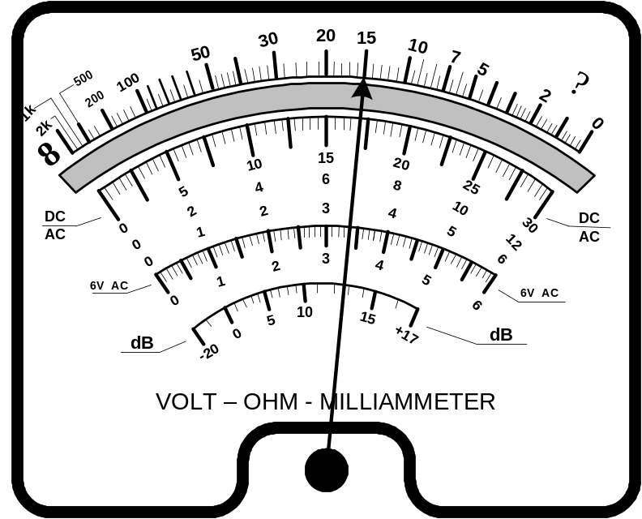
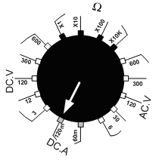 | 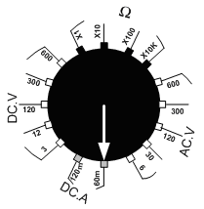
يشير المفتاح إلى وضع ( 120m ---DC A) | يشير المفتاح إلى وضع ( 60 m ---DC A)
  القيمةالمقيسة= | 120 | 17× | 68mA=
  القيمةالمقيسة= | 30 | 17× | 68mA=
  القيمة المقيسة = | 60 | 17× | 34mA=
  القيمة المقيسة = | 30 | 17× | 34mA=
الشكل (1-20)

ب- قياس التيار المتناوب AC
يبين الشكل (1- 21) الواجهة الأمامية لجهاز لقياس التيار المتناوب :
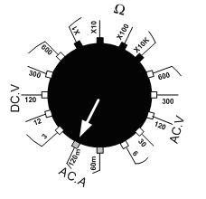 | 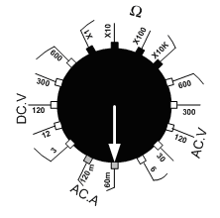
يشير المفتاح إلى وضع ( 120 m ~ AC A) | يشير المفتاح إلى وضع ( 60 m ~ AC A)
  القيمة المقيسة= | 120 | 17× | 68mA=
  القيمة المقيسة= | 30 | 17× | 68mA=
  القيمة المقيسة = | 60 | 17× | 34mA=
  القيمة المقيسة = | 30 | 17× | 34mA=
الشكل (1-21)

ب- الأفوميتر الرقمي (Digital ): يستخدم جهاز القياس الرقمي لقياس:
- المقاومةΩ Ohm .
- الفولطية المباشرة DCV.
- الفولطية المتناوبة ACV .
- التيار المباشرDCA.
- التيار المتناوبACA.
سابعاً: قانون أوم Ohm's law
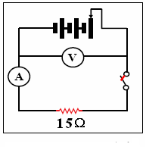
درس العالم الألماني جورج أوم (1787 - 1854م)،العلاقة بين التيار الكهربائي الذي يسري في الموصل والفولطية بين طرفي الموصل، وتوصل تجريبياً إلى أن " التيار الكهربائي الذي يسري في الموصل يتناسب طردياً مع الفولطية بين طرفي الموصل عند ثبوت درجة الحرارة " .
وتسمى هذه العلاقة قانون أوم حيث يوضح قانون أوم العلاقة بين كل من الفولطية (V) وشدة التيار الكهربائي (I) والمقاومة الكهربائية(R)، ولتوضيح ذلكقم باجراء التجربتان العمليتان التاليتان .
الشكل(1-22):دارة تبين العلاقة
بين الفولطية والتيار
التجربة الأولى: العلاقة بين الفولطية والتيار الكهربائي عند ثبات المقاومة باستخدام مصدر فولطية مكون من ثلاثة بطاريات ( 1.5)فولط ومفتاح و فولطميتر و أميتر ومقاومة ثابتة( 15Ω ).
خطوات العمل:
- قم بتوصيل الدارة الكهربائية حسب الشكل (1-22) باستخدام مصدر فولطية 4.5 فولط (3 بطاريات1.5 فولط ) وسجل قيمة التيار والفولطية في الجدول رقم (1-2).
- غيرالفولطية إلى 3 فولط (بطاريتان)، وسجل قيمة التيار والفولطية في الجدول(1-2).
- غيرالفولطية إلى 1.5 فولط (بطارية واحدة)، وسجل قيمة التيار بالجدول(1-2) .
الجدول (1-2): قيم المقاومة والفولطية والتيار في دارة كهربائية .
رقم المحاولة | V(v) | I(A) | R(Ω)
1 | 4.5 | 0.3A | 15Ω
2 | 3 | 0.2A | 15Ω
3 | 1.5 | 0.1A | 15Ω
∗ في الجدول (1-2) القيم المبينة باللون الأحمر هي كميات مقاسة بالتجربة.
من القيم المقيسة المبينة في الجدول (1-2)، ما العلاقة بين الفولطية والتيار؟
التجربة الثانية : العلاقة بين التيار والمقاومة عند تثبيت الفولطية ( 6 ) فولط ، وباستخدام مقاومات متغيرة 15Ω) ،30Ω ،60Ω) ومفتاح وأجهزة قياس التيار والفولطية.

خطوات العمل :
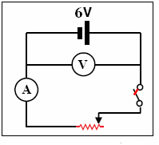
- صل الدارة الكهربائية حسب الشكل (1-23) باستخدام مقاومة مقدارها 60Ω وسجل قراءة الاميتر والفولطميتر في الجدول (1-3)
- غير قيمة المقاومة إلى 30Ω وسجل قراءة الاميتر والفولطميتر.
- غير قيمة المقاومة إلى 15Ω وتسجيل قراءة الاميتر والفولطميتر.
من القيم المقيسة للفولطية والتيار والمبينة في الجدول (1-3)، ما العلاقة بين التيار والمقاومة؟
∗ في الجدول (1-3) القيم المبينة باللون الأحمر هي كميات مقاسة بالتجربة.

الشكل(1-23):دارة تتبين العلاقة
بين التيار والمقاومة
الجدول (1-3) : العلاقة بين التيار والمقاومة
رقم المحاولة | V(v) | I(A) | R(Ω)
1 | 6 | 0.1 | 60Ω
2 | 6 | 0.2 | 30Ω
3 | 6 | 0.4 | 15Ω

من القيم المقيسة في التجربتين السابقتين والمبينة بالجدولين (1-2) و(1-3) تلاحظ أن التيار يزيد مع زيادة الفولطية ويقل مع زيادة المقاومة .
ويعبر عن ذلك من خلال المعادلة :
I = V/R
V = I × R
حيث:
V : الفولطية بالفولط (v)
I : التيار الكهربائي بالأمبير(A)
R : المقاومة الكهربائية بالأوم (Ω)

مثال(1-4): أداة كهربائية مقاومتها (50Ω) تستهلك تيارا مقداره(1.5A) عند وصلها مع مصدر فولطية .
احسب مقدار هبوط الفولطية على طرفي هذه الأداة.
الحل :
V = I × R
= 1.5 × 50 = 75V

ثامناً: المواسع الكهربائي
تعد المواسعات (Capacitors) من العناصر المهمة المستخدمة في الدارات الكهربائية والالكترونية ، وللمواسع أشكال مختلفة وقيم متفاوتة .
1- تركيب المواسع ومبدأ عمله
يتكون المواسع من لوحين متقابلين يفصل بينهما مادة عازلة مثل الهواء أو المايكا أو الورق المشبع بالزيت أو البلاستك أو غيرها، ويوصل بكل لوح من لوحي المواسع سلك توصيل لربط المواسع في الدارات الكهربائية، ويبين الشكل (1-24) تركيب المواسع الكهربائي ورمزه .

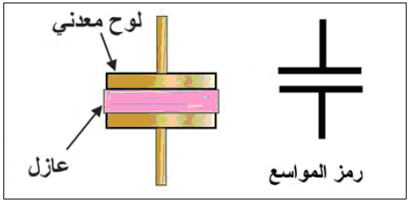
الشكل (1- 24) : تركيب المواسع ورمزه
إذا وصل المواسع بمصدر للفولطية مثل البطارية ، فان الطرف الموجب للبطارية يعمل على جذب الالكترونات الحرة من لوح المواسع المتصل به ، وينتج عن ذلك أن طرف المواسع يصبح موجبا لفقده عدداً من الالكترونات الحرة وانتقالها إلى الطرف الموجب للبطارية . أما اللوح الموصول بقطب البطارية السالب فتسري إليه أعداد كبيرة من الالكترونات من ذلك القطب ، مكونا فائضا من الشحنات السالبة على ذلك اللوح . وهكذا ترى أن الالكترونات تنتقل من اللوح الموجب إلى البطارية ومن القطب السالب للبطارية إلى اللوح السالب . ولوجود المادة العازلة في المواسع ، فان الالكترونات لا تمر خلال المادة العازلة، بل تتركز على اللوح السالب . وهكذا يبدو وكأن تيارا كهربائيا لحظياً يسري في الدارة لا يلبث أن يتوقف عند تساوي كل من الشحنات الموجبة على لوح المواسع الموجب ، وقطب مصدر الفولطية الموجب، وكذلك الشحنات السالبة على لوح المواسع السالب وقطب مصدر الفولطية السالب.ويظهر عندها المواسع وكأنه مصدر فولطية مساو في فولطيته للمصدر الرئيس في الدارة .

تعرف السعة ( Capacitance ) بأنها مقدار الشحنة الكهربائية اللازمة لرفع الفولطية على طرفي المواسع فولطا واحدا ،أي أن :
C = Q/V
حيث أن:
C : سعة المواسع وتقاس بالفاراد او مشتقاته .
Q : مقدار الشحنة المخزونة وتقاس بالكولوم .
V : الفولطية بين طرفي اللوحين .

ويعرف الفاراد بانه السعة الكهربائية لموصل يحتاج شحنة مقدارها كولوم واحد لرفع الفولطية الكهربائية فولطاً واحداً . ويعتبر الفاراد وحدة كبيرة من الناحية العملية ، لذا يستخدم أجزاء منها لقياس سعة المواسع ،ومن هذه الأجزاء : الميكروفاراد (uF) ، والنانوفاراد (nF )، والبيكوفاراد (pF ).
معلومة للتذكير
الميكروفاراد = 10⁻⁶
النانوفاراد = 10⁻⁹
البيكوفاراد = 10⁻¹²

يشحن المواسع الكهربائي بوساطة وصل أحد لوحيه بالقطب الموجب واللوح الآخر بالقطب السالب لمصدر قدرة كهربائية ، وضح كيف تتم عملية الشحن ؟
2- أنواع المواسعات
تصنف المواسعات الكهربائية حسب الشكل والمادة العازلة وقيمة المواسع، على النحو التالي :

- حسب المادة العازلة المستخدمة
تصنف المواسعات تبعا للمادة المستخدمة بالعزل الى العديد من الاصناف ، نورد بعضا منها :
- المواسعات الكيميائية وتتميز بسعة عالية نسبياً .
- المواسعات الخزفية ( السيراميكية ).
- مواسعات المايكا.
- مواسعات التنتاليوم .
- المواسعات البلاستيكية .
- مواسعات البولسترين.
- المواسعات الورقية.
- حسب قيمتها
تصنف إلى نوعين :
- مواسعات ثابتة القيمة
- مواسعات متغيرة القيمة، ومنها :
1- المواسعات ذات الألواح الدوارة، تتكون من صفائح متوازية من الألومنيوم أو النحاس وتكون على شكل دائري أو بيضاوي مثبته على محور قابل للدوران بطريقة تسمح لهذه الصفائح بالتداخل مع بعضها البعض، والمادة العازلة في هذا النوع من المواسعات هي الهواء .
2- مواسعات الضبط ، تتغير سعتها بتغير المسافة بين الألواح عن طريق مسمار لولبي ، حيث كلما قلت المسافة بين الألواح زادت السعة .
وتعتمد سعة المواسع على العوامل الآتية :
- المساحة المشتركة بين اللوحين المتقابلين ، وتتناسب السعة طرديا مع المساحة .
- المسافة بين اللوحين ، وتتناسب السعة عكسيا مع هذه المسافة .
- ثابت العزل للوسط الفاصل بين اللوحين ، وتزداد السعة بازدياد ثابت العزل للوسط الفاصل بين اللوحين ويعتمد على نوع المادة العازلة .

3- استخدامات المواسع الكهربائي
يستخدم المواسع الكهربائي في العديد من المجالات، منها :
- تخزين الطاقة الكهربائية .
- منع مرور التيار المباشر .
- التخلص من الإشارات الكهربائية غير المرغوب فيها .
- رفع عامل القدرة في الشبكات الكهربائية .
- بدء دوران محركات التيار المتناوب أحادي الطور .
- المرحلات الزمنية .
- تنظيم الموجات لتخفيض عامل التموج .
4- المواصفات الفنية للمواسع
هل خطر ببالك اختيار مواسع ما حتى تستخدمه في دارة كهربائية معينة ؟ ما المواصفات الأساسية للمواسع؟
أهم هذه المواصفات :
- السعة : تصنع المواسعات بسعات مختلفة .
- فولطية التشغيل : وهي الفولطية العملية لعمل المواسع ، وتتناسب هذه الفولطية مع سمك المادة العازلة ونوعها .
- نوع المواسع : تختلف المواسعات وفق نوع العازل المستخدم بين لوحي المواسع .
5- الطاقة الكهربائية لمواسع مشحون
يخزن المواسع الطاقة الكهربائية على شكل مجال كهربائي تتجه خطوطه من اللوح الموجب إلى اللوح السالب وتتناسب الطاقة المخزونة في المواسع طرديا مع حاصل ضرب قيمة السعة بمربع قيمة الفولطية، وتعطى بالعلاقة التالية :

=1/2 C V² E
حيث ان:
E : الطاقة المختزنة في المواسع
C : السعة بالفاراد
V: الفولطية بين لوحي المواسع

6- خطر المواسعات المشحونة
تصل الفولطية بين طرفي المواسع بعد تمام الشحن إلى فولطية المصدر الشاحن ، فإذا فصل المصدر فان المواسع يصبح مصدراً للفولطية ، فعند لمس المواسع يصبح خطرا كخطر المصدر نفسه ، ويؤدي إلى صدمة كهربائية . ولتلافي الخطر يفرغ المواسع المشحون بتوصيل مقاومة بين طرفيه، وتصاحب عملية التفريغ شرارة تعتمد على سعة المواسع والفولطية بين طرفيه .

نشاط(1-3):
اشحن مواسع وقم بفصل المصدر وفرغ هذا المواسع متقيدا بشروط السلامة ، وسجل ملاحظاتك .
تاسعاً: الملفات الكهربائية
الملف(Coil) عنصر كهربائي له خاصية تخزين الطاقة الكهربائية في مجال مغناطيسي نتيجة سريان التيار الكهربائي في الملف ، وينتج فيض مغناطيسي في القلب، وتعرف هذه القابلية لانتاج الفيض بالحث الذاتي، ويرمز له بالحرف (L)، ويقاس بوحدة الهنري.
1- العوامل التي يعتمد عليها مقدار الحث بالملف
يعتمد مقدار الحث في الملف على العوامل الآتية :
- عدد لفات الملف : كلما زادت عدد اللفات زادت شدة المجال المغناطيسي المتولد حول الملف .
- نوع مادة القلب المغناطيسي : كلما كانت نفاذية المادة التي لف عليها الملف اكبر كانت الحثية اكبر .
- مساحة مقطع الملف : كلما زادت مساحة مقطع الملف زادت شدة المجال المغناطيسي المتولد حوله .
- طول الملف : كلما زاد طول الملف انخفض مقدار الحث الذاتي.
- طريقة اللف والمسافة بين اللفات.
2- انواع الملفات
تصنف الملفات الى نوعين رئيسين ، هما :
أ - ملفات ثابتة القيمة ، ومنها :
- الملف ذو القلب الهوائي ، وهو عبارة عن سلك من النحاس المعزول ذي مقاومة صغيرة ملفوف حول أسطوانة، ويرمز له كما في الشكل (1-25)، ويستخدم على سبيل المثال في الدارات الالكترونية.

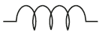
الشكل (1-25) : ملف ذو قلب هوائي
- الملف ذو القلب الحديدي ، يتكون من سلك ملفوف حول قلب من شرائح الحديد المعزول ، ويرمز له كما في الشكل (1-26) ، ويستخدم على سبيل المثال في الملف الخانق للمصباح الفلوري والمحولات الكهربائية .

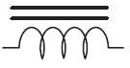

الشكل (1-26): ملف ذو قلب حديدي
- ملف ذو قلب فيرايت : يمتلك الفيرايت خواص مغناطيسية مشابهة للحديد, ويستخدم الملف الملفوف على قلب الفيرايت في صنع الهوائي الداخلي لجهاز الراديو الترانزستور, أو في مرحلة الترددات المتوسطة, حيث يمكن تغيير حثه الذاتي بتحريك قلب الفيرايت داخل الملف بواسطة مفك مصنوع من مادة غير مغناطيسية مثل البلاستيك،ويرمز له كما هو مبين في الشكل (1-27)
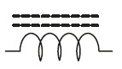
الشكل (1-27): ملف ذو قلب فيرايت
ب- الملفات متغيرة القيمة : تحتوي على عمود او قضيب مغناطيسي متحرك يغير خطوط المجال وبالتالي يغير من قيمة حث الملف ، كما هو مبين في الشكل (1-28)
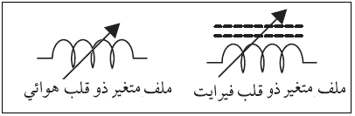
الشكل (1-28) : رموز الملف متغير القيمة

نشاط :
قم باحضار بعض الملفات وتعرف على خصائص كل نوع منها .

3- استخدامات الملفات
تستخدم الملفات في العديد من المجالات منها:
- معدات أجهزة الاتصالات ذات الترددات العالية .
- دارات مزودات القدرة بالتيار المباشر (الترشيح) .
- في صناعة المحركات والمولدات والمحولات .
- في دارات الرنين وتغيير شكل الموجات .
4- الطاقة المختزنة في الملف
يختزن الملف الطاقة في مجال مغناطيسي

W = 1/2 L I²

حيث أن :
W : الطاقة المختزنة في الملف، وتقاس بالجول .
L : محاثة المحث ، وتقاس بالهنري .
I : التيار الكهربائي الساري في الملف ، ويقاس بالامبير .
عاشراً: القدرة الكهربائية
القدرة الكهربائية ( Electrical Power ) هي مقدار ما تستهلكه الأجهزة الكهربائية في أثناء تشغيلها ، وتقاس بوحدة الواط (Watt) ، ويعرف بأنه القدرة المستهلكة في مقاومة او حمل عندما يسري تيار مقداره (1) أمبير عند فولطية مقدارها (1) فولط ، وتعطى بالعلاقة:

P = V×I
حيث أن :
: Pالقدرة الكهربائية بالواط
V : الفولطية الكهربائية بالفولط
I : التيار الكهربائي بالأمبير

وتعرف الطاقة الكهربائية بأنها مقدار الشغل الكهربائي أو القدرة الكهربائية المستهلكة في زمن ما. وهناك علاقة طردية بين الطاقة الكهربائية والقدرة الكهربائية المستهلكة، أي كلما زادت القدرة الكهربائية المستهلكة وطال الزمن الذي تستهلك فيه هذه القدرة فإن الشغل الكهربائي يزيد. ويعبر عنها رياضياً بأنها حاصل ضرب القدرة (p) في الزمن (t)، وتقاس بوحدة الواط ثانية. وبما أن هذه الوحدة صغيرة لذلك تستخدم مضاعفاتها ومن أهم مضاعفاتها الكيلو واط.ساعة (k.w.h) ، وتعطى الطاقة بالعلاقة:

W = p × t

حيث أن :
W: الطاقة بالجول (الواط.ثانية)
P: القدرة بالواط
t: الزمن بالثانية

مثال(1-5) : إذا كان التيار الذي يسري في مصباح متوهج مقداره (0.25) أمبير، تحت تأثير فولطية مقدارها (220) فولط، وتم تشغيل المصباح (8) ساعات يومياً ، وسعر الكيلو واط ساعة (60) فلس . احسب ما يلي :
- القدرة الكهربائية للمصباح .
- الطاقة المستهلكة خلال (30) يوم .
- قيمة الاستهلاك من الطاقة الكهربائية .

الحل :
1-
P = V × I
= 220 × 0.25
= 55 Watt = 0.055kw
2-
W = P × t
= 0.055 × 8 × 30
= 13.2kws
3- تكاليف الاستهلاك

13.2 × 60 =792 fils

تقويم الوحدة
س 1 : اختر الاجابة الصحيحة لكل فقرة من الفقرات الآتية :
  - تكون شحنة البروتونات
أ- موجبة ب- سالبة ج- متعادلة د- معتمدة على نوع المادة
  - من المواد العازلة
أ- النحاس ب- الجرمانيوم ج- الفضة د- بكاليت
3- وحدة قياس التيار الكهربائي هي
أ- أمبير ب- فولط ج- أوم د- فاراد
4- تقاس المقاومة النوعية بوحدة
أ- أوم ×متر 2 ب- أوم × متر ج- أوم /متر 2 د- اوم

س 2 :- اذكر مكونات الذرة الرئيسة ، وحدد شحنة كل منها .
س 3:- تقسم المواد في الطبيعة من حيث موصليتها للكهرباء إلى ثلاثة أقسام ، اذكرها .
س 4: - ما المقصود بفولطية الانهيار ؟ وما تأثيرها على المواد العازلة ؟
س 5:-علل : يربط جهاز الأميتر على التوالي مع الحمل في الدارة الكهربائية ، في حين يربط جهاز الفولطميتر على التوازي مع الحمل .

س 6- تصنف المقاومات بحسب المادة العازلة المستخدمة إلى صنفين ، اذكرهما .
س 7- ما أهم العوامل التي تعتمد عليها مقاومة الموصل ؟
س 8- بين مدى تأثير درجة الحرارة على قيمة المقاومة الكهربائية ؟
س 9- اذكر أهم استخدامات المواسعات الكهربائية .
س 10- ما العوامل التي تعتمد عليها سعة مواسع كهربائي ؟
س 11- اذكر أهم استخدامات المواسع الكهربائي .
س 12- وضح الخطر الذي يتشكل من المواسع المشحون .
س 13- ما أهم الطرق التي يتم بها تغيير الفيض الكهرمغناطيسي المتولد في الملف الكهربائي ؟

اسم التمرين : قياس مقاومة الأحمال الكهربائية
نتاجات التمرين: يتوقع منك ان تكون قادراً على ان :  1- تقيس قيم مقاومات مختلفة باستخدام الاومميتر وتقارنها مع القيم المقروءة من خلال الألوان .  2- تقيس مقاومة المواد الموصله وشبه ألموصله والعازلة باستخدام الاومميتر . | رقم التمرين :(1-1)
المواد اللازمة :  - مواد مختلفة : مطاط وخشب وبلاستك و كربون  والومنيوم و نحاس و حديد و قصدير .  - مصباح كهربائي (3) فولط .  - بطاريات مختلفة.  - قاعدة مصباح.  - مقاومات كربونية مختلفة .  - أسلاك توصيل . | الأدوات والتجهيزات :  - جهاز أومميتر .  - صندوق عدة .

خطوات العمل والنقاط الحاكمة :
- ضع مفتاح الاختيار على وضع الأوم المناسب(1× ، 10×.....)
- صل طرفي جهاز الاوميتر كما في الشكل (1) لتصفير الجهاز.
- اضبط المؤشر على الصفر باستخدام برغي ضبط الأوم .
- ضع طرفي الجهاز على طرفي المقاومة المراد قياسها كما في الشكل (2) .
- اقرأ المقاومة بحيث يكون نظرك بشكل عمودي ، وتحصل على ذلك عندما ينطبق المؤشر على صورته .
- سجل قيمة المقاومة المقيسة .
- اقرأ قيمة المقاومة باستخدام نظام الالوان وسجلها بالجدول.
- قارن قيمة المقاومة المقيسة بالقيمة المقروءة .
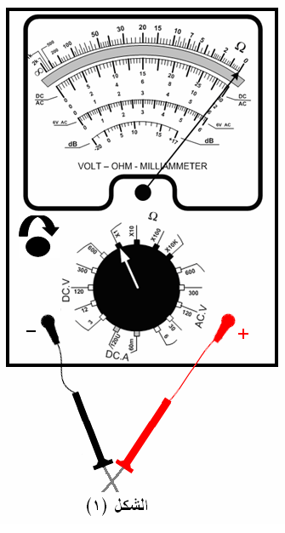
- اعد الخطوات من (1-8) باستخدام مقاومات متعددة وسجل قراءتك بالجدول، وقم بمقارنتها بالقيم المقروءة باستخدام نظام الألوان .
- صل الدارات المبينة في الشكل(3)، ولاحظ هل يوجد فرق في الإضاءة.ولماذا؟
- استبدل سلك النحاس بشريط من المطاط أو البلاستك ، ماذا تلاحظ؟
- استبدل سلك النحاس بعمود من الكربون، ماذا تلاحظ؟
- صنف المواد إلى موصلة وشبة موصلة وعازلة.
- اكتب تقريرا بما قمت به في دفتر التدريب العملي .
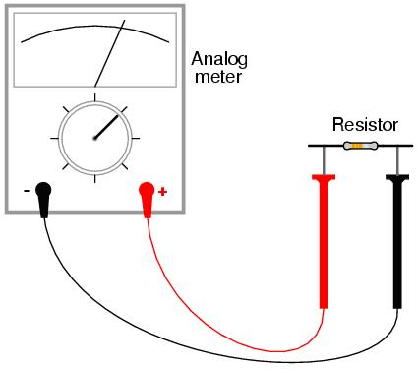

الشكل(2)

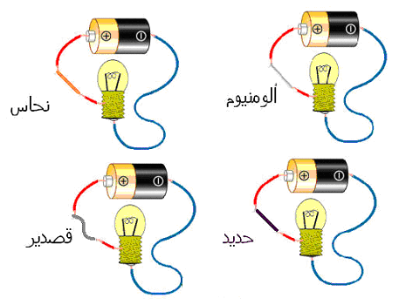

الشكل(3)
الجدول(1): النتائج والملاحظات
المقاومة | قيمتها بالقياس | قمتها بالالوان | ملاحظات

تمارين ممارسة:
نفذ التمارين العملية الآتية بطريقة العمل الجماعي او الفردي او حسب إرشادات المعلم :
- افحص موصلية كبل ثنائي باستخدام الاومميتر.
- قس مقاومة كاوي اللحام وسجلها .
3- قس مقاومة مصابيح متوهجة ذات قدرات مختلفة وسجلها .
4- صل طرفي جهاز الاومميتر بطرفي مقاومة متغيرة وحرك المنزلق وسجل قراءات مختلفة.
التقويم الذاتي:
قوائم الشطب: - ( خطوات العمل وتقيم التنفيذ لكل خطوة )
الرقم | خطوات العمل | نعم | لا | ملاحظات
1- | اخترت التدريج المناسب
2- | نظرت عموديا على المؤشر وطبقته على المرآة
3- | ضبطت مؤشر الجهاز على الصفر
4- | قرأت قيم المقاومات باستخدام نظام الألوان بصورة صحيحة
5- | قست قيم المقاومات بصورة صحيحة
6- | قارنت القيمة التي قرأتها باستخدام نظام الألوان بالقيمة المقيسة.
7- | لاحظت الفرق بين انحراف مؤشر الاومميتر في حالة المواد الموصلة والعازلة وشبه الموصلة
8- | تقيدت بإرشادات الأمن والسلامة
احتفظ بتقويمك الذاتي لأدائك في ملفك الخاص

اسم التمرين : طريقة قياس قيمة التيار الكهربائي بواسطة جهازالامبيروميتر(الاميتر)
نتاجات التمرين يتوقع منك أن تكون قادرا على أن :  تقيس التيار الكهربائي المباشر والمتناوب بوساطة جهاز الامبيروميتر (الاميتر ) الرقمي والتناظري. | رقم التمرين : (1-2)
المواد الأولية  - مصابيح كهربائية متوهجة مختلفة  (1.5v ،3v ،6v ،8V ، 12v ، 14V )  - قاعدة مصباح  - مقاومة كربونية10KΩ  - أسلاك توصيل | الأدوات والتجهيزات  - جهاز الامبيروميتر الرقمي  - جهاز الامبيروميتر تناظري  - محول كهربائي220V/6V  - بطاريات او مصدر فولطية مباشرة  - صندوق عدة
خطوات العمل والنقاط الحاكمة :
1- اختار مصدر فولطية (3V) ومصباح يعمل على (3V)
2- صل المصباح والبطارية مع جهاز القياس كما في الشكل (1) بدون غلق المفتاح (S1)
3- ضع مفتاح الاختيار على (DCA ) ثم أغلق المفتاح (S1) .
4- سجل قراءة الجهاز
5-افصل المفتاح (S1)
6- استبدل مصدر الفولطية بآخر قيمته (6V) ومصباح يعمل على (6V)
وجهاز القياس بجهاز قياس تناظري.
7- ضع مفتاح الاختيار على (DCA ) ثم أغلق المفتاح (S1).
8- سجل قراءة جهاز القياس.
9- صل الدارة كما في الشكل(2).
10- ضع مفتاح الاختيار للجهاز الرقمي على (ACA).
11- سجل قراءة جهاز القياس.
12- افصل الدارة الكهربائية.
13- اسبدل جهاز القياس الرقمي بجهاز قياس تناظري والمقاومة بمصباح(6V ).
14- ضع مفتاح الاختيار للجهاز الرقمي على (ACA) ثم اغلق المفتاح(S1).
15- سجل قراءة جهاز القياس.
16- افصل الدارة الكهربائية.
17- أكتب تقريرا بما قمت به في دفتر التدريب العملي .

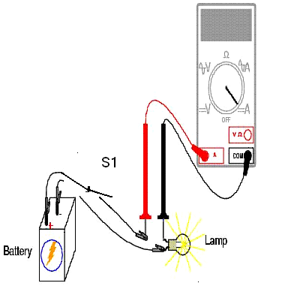

الشكل (1)

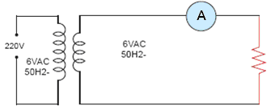

الشكل (2)

تمارين للممارسة :
نفذ التمارين العملية الاتية بطريقة العمل الجماعي او الفردي او حسب ارشادات المعلم
- صل الدارة الكهربائية المبينة التمرين(1-2) وفي الشكل(2) باستخدام مقاومة متغيرة بدل من المقاومة الثابتة وغير بقيمة المقاومة ولاخظ اثر التغيير على التيار.
- استبدل المحول المبين في الشكل(2) (التمرين1-2) ببطارية وجهاز القياس بجهاز قياس رقمي ولاحظ اثر تغير المقاومة على التيار.
القويم الذاتي:
دون خطوات العمل التي اتبعتها ثم قيم تنفيذك لكل خطوة ،وفق قائمة الشطب واحتفظ بتقويمك
الذاتي في ملفك الخاص

أسم التمرين : قياس الفولطية في الدارات الكهربائية
نتاجات التمرين : يتوقع منك ان تكون قادرا على ان: - تستخدم جهاز قياس الفولطية (الفولطميتر ) لقياس الفولطية بين أطراف الأحمال الكهربائية والمصدر | رقم التمرين (1-3)
المواد الأولية  - مصابيح كهربائية متوهجة مختلفة  (1.5v ،3v ،6v ،8V ، 12v ، 14V )  - قاعدة مصباح  - مقاومة كربونية10KΩ  - أسلاك توصيل | الأدوات والتجهيزات  - جهاز فولطميتر رقمي  - جهاز فولطميتر تناظري  - محول كهربائي220V/6V  - بطاريات او مصدر فولطية مباشرة  - صندوق عدة
خطوات العمل والنقاط الحاكمة :
1- اختار مصدر فولطية (3V) ومصباح يعمل على (3V)
2- صل المصباح والبطارية مع جهاز القياس كما في الشكل (1) بدون غلق المفتاح (S1)
3- ضع مفتاح الاختيار على (DCV ) ثم اغلق المفتاح (S1) .
4- سجل قراءة الجهاز
5 - قس الفولطية على طرفي المصدر ثم افصل المفتاح(S1) ماذا تلاحظ ؟
6- استبدل مصدر الفولطية باخر قيمته (6V) ومصباح بمصباح يعمل على (6V)
وجهاز القياس بجهاز قياس تناظري.
7- ضع مفتاح الاختيار على (DCV ) ثم اغلق المفتاح (S1).
8- سجل قراءة جهاز القياس.
9- صل الدارة كما في الشكل(2).
10- ضع مفتاح الاختيار للجهاز الرقمي على (ACV).
11- سجل قراءة جهاز القياس.
12- قس الفولطية على طرفي المصدر ماذا تلاحظ ؟
13- افصل الدارة الكهربائية.
14- استبدل جهاز القياس الرقمي بجهاز قياس تناظري والمقاومة بمصباح(6V ).
15- ضع مفتاح الاختيار للجهاز الرقمي على (ACV) ثم أغلق المفتاح(S1).
16- سجل قراءة جهاز القياس.
17- افصل الدارة الكهربائية.
18- أكتب تقريرا بما قمت به في دفتر التدريب العملي.

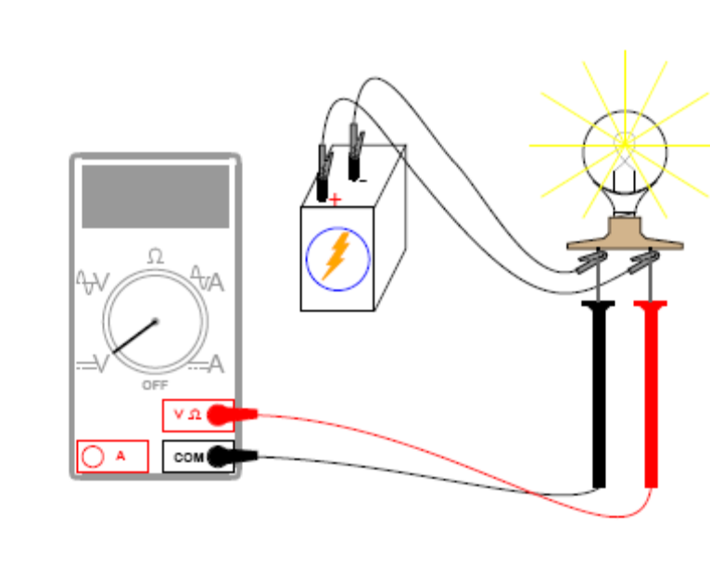

الشكل(1)
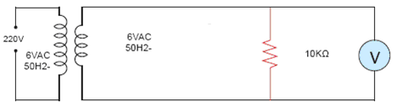

الشكل(2)

تمارين للممارسة :
نفذ التمارين العملية الاتية بطريقة العمل الجماعي او الفردي او حسب ارشادات المعلم
- صل الدارة الكهربائية المبينة التمرين(1-3) وفي الشكل(1) بتوصيل بطارية(3) فولت على التوازي ماذا تلاحظ؟
- في الشكل(2) استبدل المقاومة بمصباحين موصولين على التوازي وقس الفولطية على طرفي المصدر ماذا تلاحظ؟
القويم الذاتي:
دون خطوات العمل التي اتبعتها ثم قيم تنفيذك لكل خطوة ،وفق قائمة الشطب واحتفظ بتقويمك الذاتي في ملفك الخاص

اسم التمرين :استخدام جهاز الافوميتر لقياس الكميات الكهربائية
نتاجات التمرين: يتوقع منك ان تكون قادرا على ان :  - تستخدم جهاز قياس الافوميتر لقياس التيار والفولطية والمقاومة | رقم التمرين (1-4)
المواد الأولية  - رسومات لواجه امامية لجهاز قياس تناظري | الأدوات والتجهيزات
خطوات العمل والنقاط الحاكمة :
1- سجل القيم المقاسة والمبينة على واجهة الجهاز حسب وضعية مفتاح الاختيار والميسنة في الجداول
المقابل لكل لوحة..
2- أكتب تقريرا بما قمت به في دفتر التدريب العملي

اللوحة رقم ( 1 )
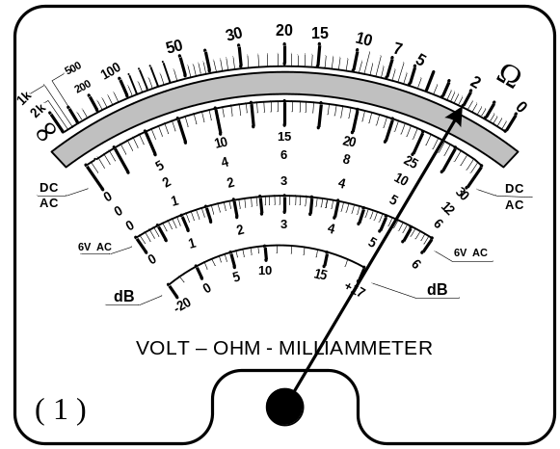  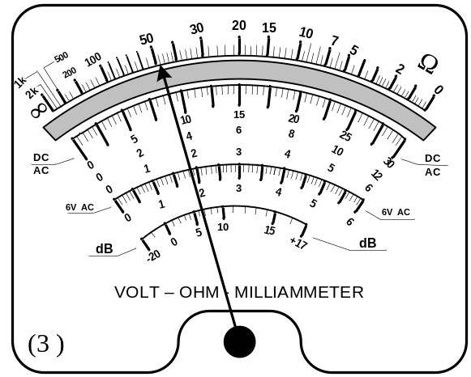  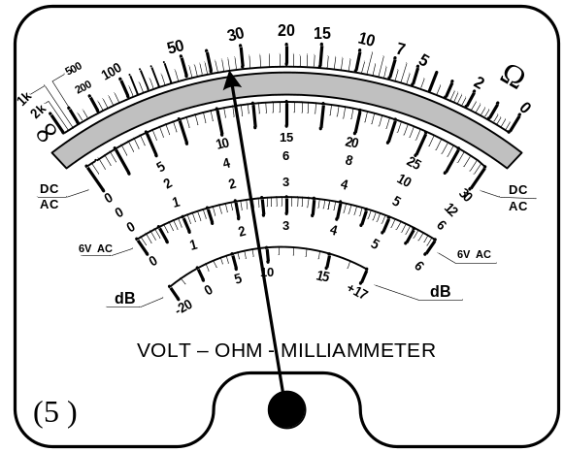  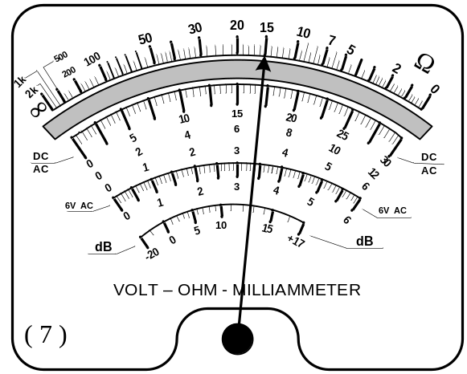 | 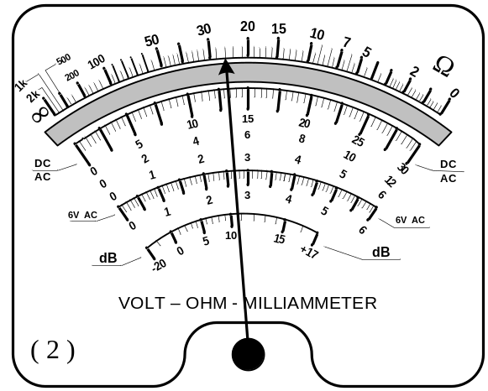  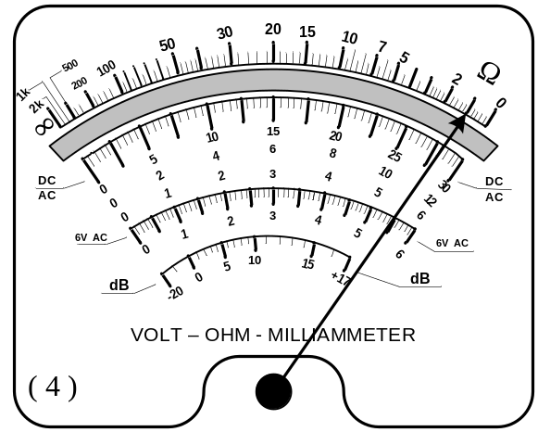  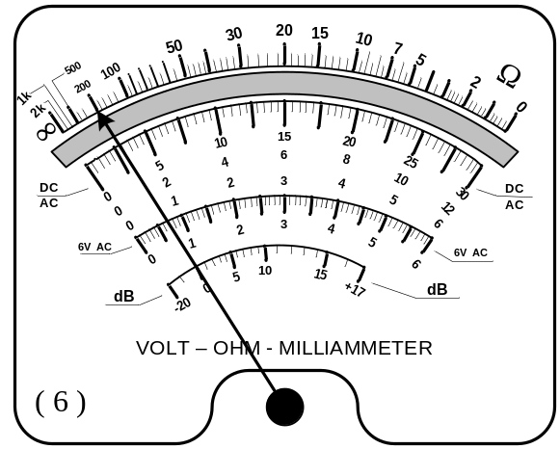  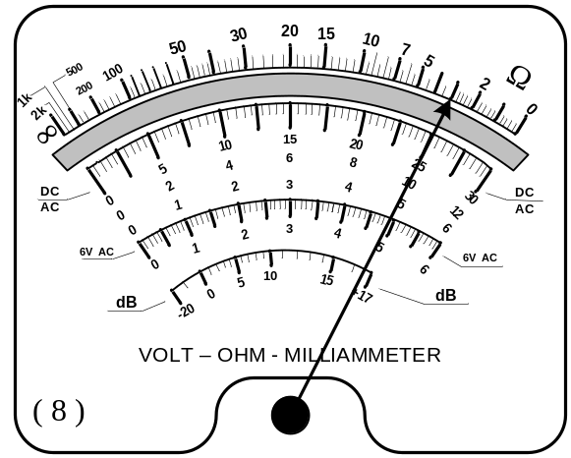
اللوحة الثانية
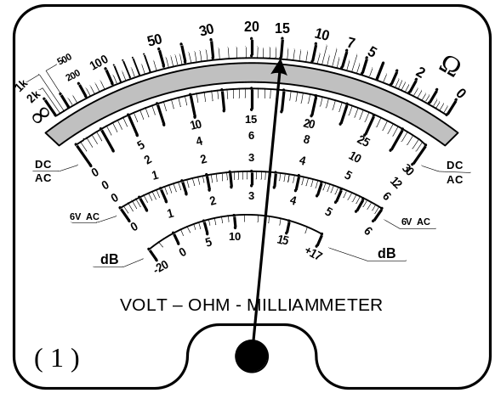  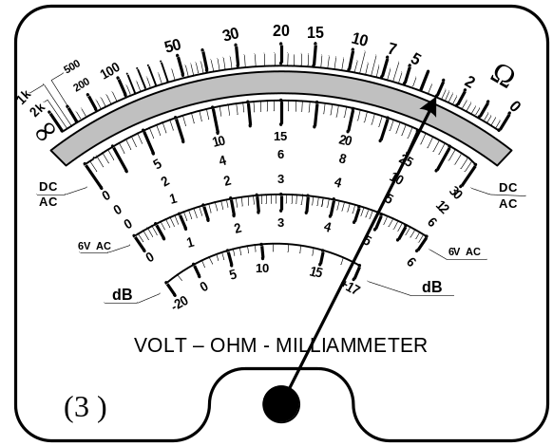  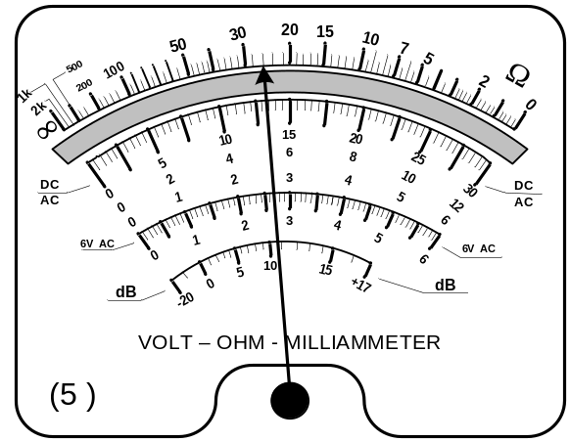  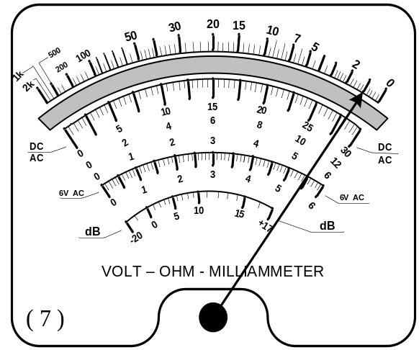 | 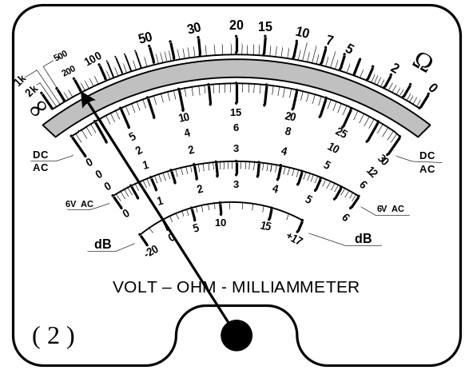  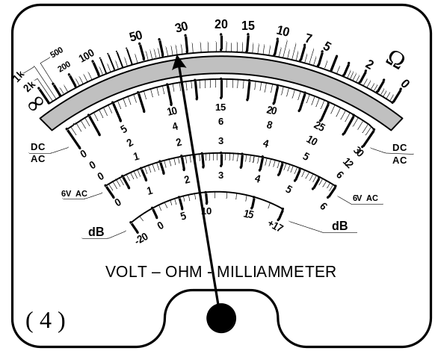  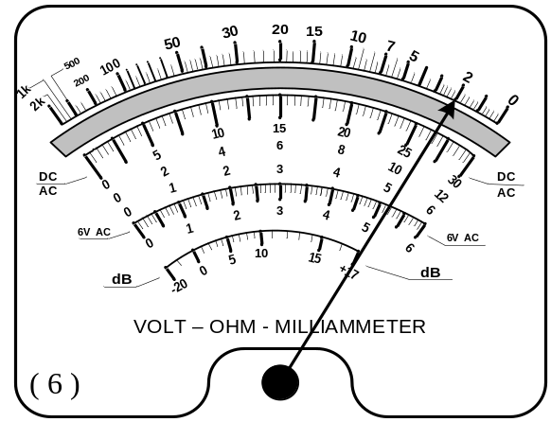  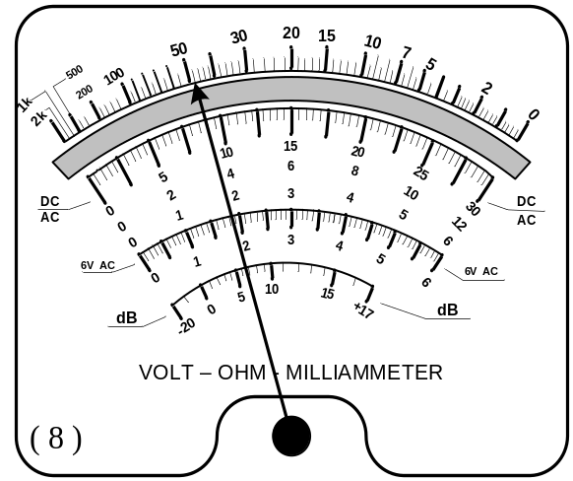

جدول لوحة ( 1 )
الشكل | القيمة المختارة لمفتاح تحديد المدى | قيمة القياس | القيمة المختارة لمفتاح تحديد المدى | قيمة القياس
1 | 300V - |  | 6 m A -
2 | 3mA~ |  | 3V~
3 | Ω×100 |  | 100 V-
4 | 10mA- |  | 30 V -
5 | 3 V- |  | Ω×10
6 | Ω×1000 |  | 10 A~
7 | 100 V ~ |  | 3 A~
8 | 300 V ~ |  | 1 A-
جدول لوحة (2)
الشكل | القيمة المختارة لمفتاح تحديد المدى | قيمة القياس | القيمة المختارة لمفتاح تحديد المدى | قيمة القياس
1 | 60 v~ |  | Ω × 1
2 | 120V- |  | 1mA-
3 | 300 V- |  | 30mA~
4 | 1 V~ |  | 300mA~
5 | Ω ×100 |  | 6 V-
6 | 300 V~ |  | Ω × 10
7 | Ω × 1000 |  | 1mA~
8 | 1 A~ |  | 100 V-

نفذ التمرين العملي الاتي بطريقة العمل الفردي او حسب ارشادات المعلم
احضر مقاومات تحقق القراءة االمبين في الشكل (2) من اللوحة الثانية عند وصع الاخيار1× ، 100× ، 1K×
التقويم الذاتي:
دون خطوات العمل التي اتبعتها ثم قيم تنفيذك لكل خطوة ،وفق قائمة الشطب واحتفظ بتقويمك الذاتي في ملفك الخاص

أسم التمرين : قانون أوم
نتاجات التمرين يتوقع منك ان تكون قادراً على ان :  - تقيس المتغيرات الكهربائية التيار والفولطية لتتحقق من قانون أوم. | رقم التمرين (1-5)
المواد الأولية :  - أسلاك توصيل0  - مقاومة ,1W ) (R=100Ω  - - مفتاح ON-OFF | الأدوات والتجهيزات:  - فولطميتر(v) [0 – 10V DC]  - أميتر(A) [ 0 -1A DC ]  - مصدر فولطية مباشرة او بطاريات مختلفة حسب المتوفر.  - مقاومة متغيرة  - صندوق عدة0
خطوات العملوالنقاط الحاكمة :  - اضبط الأجهزة المستخدمة الفولطميتر و الأميتر  - صل الدارة الكهربائية المبينة في الشكل (1)  - اضبط مصدر الفولطية على (1.5V) ودون قراءة الأميتر بالجدول0  - اضبط مصدر الفولطية على (3 v) 0 ودون قراءة الأميتر في الجدول0  - اضبط مصدر الفولطية على (4.5 v) 0 ودون قراءة الأميتر في الجدول (1).  - ارسم منحنى العلاقة بين التيار الفولطية بمقياس رسم مناسب 0  7- احسب قيمة التيار حسابيا وقارنها مع القيمة المقاسة0  8- صل الدارة الكهربائية المبينة في الشكل (2) باستخدام مصدر فولطية مقداره V(6).  9- اضبط المقاومة علىΩ(3,6,9,12,15) على التوالي وسجل قيم التيار في الجدول (2)  8- اكتب تقريراً بالخطوات العملية التي قمت بها | 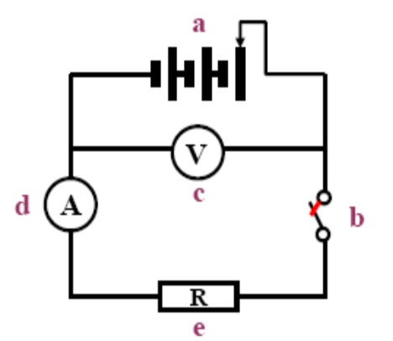  الشكل(1)  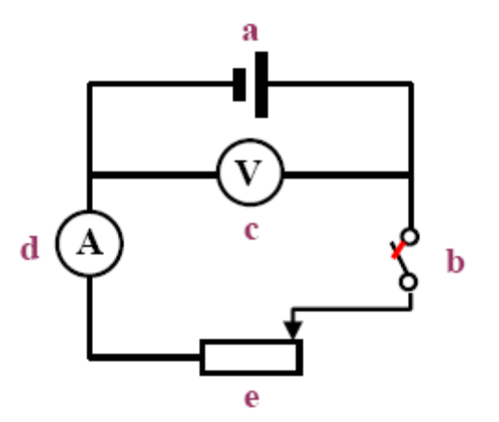  الشكل(2)

R(Ω) | V(V) | I(A)
100 | 1.5
100 | 3
100 | 4.5

الجدول(1)

R(Ω) | V(V) | I(A)
3 | 6
6 | 6
9 | 6
12 | 6
15 | 6

الجدول(2)
تمارين ممارسة :
نفذ التمارين العملية الاتية بطريقة العمل الجماعي او الفردي او حسب ارشادات المعلم
تحقق من قانون اوم باستخدام مصدر فولطية متناوب باستخدام محول 220/6V ومقاومة متغيرة واجهزة القياس اللازمة
التقويم الذاتي:
1-علاقة التيار بالمقاومة مع ثبات الفولطية؟
2-- رسم العلاقة البيانية بين التيار والمقاومة
دون خطوات العمل التي اتبعتها ثم قيم تنفيذك لكل خطوة ،وفق قائمة الشطب احتفظ بتقويمك الذاتي بأدائك في ملفك الخاص

اسم التمرين :تمييز المواسعات الكهربائية
نتاجات التمرين: يتوقع منك ان تكون قادرا على ان :  - تميز بين الأنواع المختلفة من المواسعات  2 - تحدد قيم المواسعات من المعلومات المطبوعة عليها. | رقم التمرين (1-6)
المواد الأولية  - مواسعات ورقية  - مواسعات كيميائية  - مواسعات سيراميك  - مواسعات مايكا  - مواسعات متغيرة | الأدوات والتجهيزات  - جهاز افوميتر  - صتدوق عدة
خطوات العمل والنقاط الحاكمة :
- تفقد المواسعات الموجودة أمامك
- حدد أنواع المواسعات التي لها قطبية من تلك الموجودة أمامك
- حدد أنواع المواسعات المصنوعة من السيراميك التي تتميز بشكلها
- حدد نوع بقية المواسعات
- جد قيمة كل من المواسعات التي أمامك
- اعمل جدولا تبين فيه مواصفات كل مواسع من حيث النوع والسعة وفولطية التشغيل ووجود القطبية أو عدمها
- قارن بين فولطية التشغيل للأنواع المختلفة من المواسعات
- أكتب تقريرا بما قمت به في دفتر التدريب العملي

